大阪府都市基盤施設維持管理技術審議会 下水等設備部会

（平成26年度第3回／H26.7.25）

**資料3-1**

都市基盤施設長寿命化計画（仮称）

**第2編　行動計画**

**『下水道　長寿命化計画』**

平成２６年　　月



大阪府都市基盤施設維持管理技術審議会

－　目　次　－

1. 維持管理・改築の現状と課題 3

1.1 下水道施設を取り巻く現状 3

1.2 課題認識 6

2. 下水道長寿命化計画の構成 8

2.1 計画の構成 8

2.2 本計画の主な対象施設 10

2.3 本計画の対象期間 11

2.4 インフラ長寿命化計画との整合 11

2.5 参照すべき基準類 12

3. 戦略的維持管理の方針 13

3.1 下水道施設の維持管理にあたっての大原則 13

4. 効率的・効果的な維持管理手法の確立 15

4.1 基本方針 15

4.2 点検、診断・評価の手法や体制等の充実 17

**4.2.1** 管渠、水槽等土木構造物 17

**4.2.2** 設備 25

4.3 施設特性に応じた維持管理手法の体系化 34

**4.3.1** 管渠、水槽等土木構造物 34

**4.3.2** 設備 44

4.4 重点化指標・優先順位の考え方 60

**4.4.1** 管渠、水槽等土木構造物 60

**4.4.2** 設備 62

4.5 日常的な維持管理の着実な実践 64

**4.5.1** 管渠、水槽等土木構造物 64

**4.5.2** 設備 65

4.6 維持管理を見通した新設工事上の工夫 67

4.7 新たな技術、材料、工法の活用と促進策 69

5. 維持管理・更新等のコストの見通し 70

5.1 維持管理・更新等の費用算定方針 70

5.2 維持管理・更新費用の分類 70

5.3 維持管理更新等のコスト算定方法 72

6. 持続可能な維持管理の仕組みづくり 73

6.1 人材の育成と確保、技術力の向上と継承 73

**6.1.1** 取り組みの背景 73

**6.1.2** 取組み方針 73

**6.1.3** 体制 73

**6.1.4** 各活動における業務改善（討議内容の見える化） 74

**6.1.5** 事務所の技術指導チームの活動との関連性 74

6.2 現場や地域を重視した維持管理の実践 75

**6.2.1** 大阪府下水道事業促進協議会 75

**6.2.2** 大阪府下水道技術研究会 77

6.3 維持管理業務の改善 78

**6.3.1** 新技術の活用 78

**6.3.2** 入札契約制度の改善 80

7. 維持管理マネジメント体制 83

【参考】用語の定義 91

# 維持管理・改築の現状と課題

## 下水道施設を取り巻く現状

#### 流域下水道施設の概要

・大阪府は流域下水道管渠、ポンプ場と水みらいセンターの建設・維持管理を実施（流域下水道）

・Ａ町、Ｂ市、Ｃ市、Ｄ市は各家庭から流域下水道管渠へ流入する下水管渠の建設、維持管理を実施（流域関連公共下水道）

・Ｅ市は単独公共下水道管渠と処理場の建設・維持管理を実施（単独公共下水道）

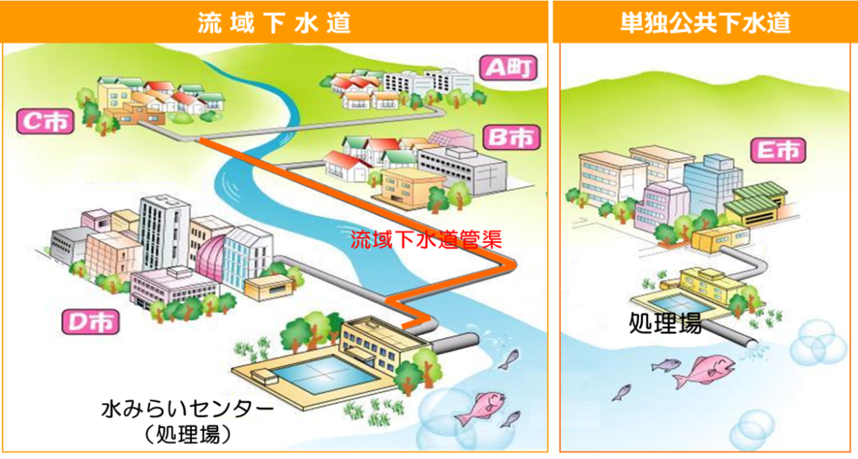

図1.1 流域下水道と単独公共下水道の役割

#### 下水道施設の現状

・下水道は、都市機能を支える重要なライフラインであり、24時間、365日稼動し続けることが必要不可欠である。

・大阪府の下水道普及率は全国平均と比べても高い水準（図1.2参照）であるが、昭和40年に事業着手以来、45年以上経過し、現有施設においては、老朽化した下水管渠や施設も多い。（図1.3参照）

・汚水処理機能が停止すれば、府内下水道利用者800万人以上の生活に重大な影響を及ぼす。また、雨水排除施設は、その機能が喪失すれば内水浸水を誘発し、府民の生命財産に多大な損失を与える。



図1.2 下水道普及率

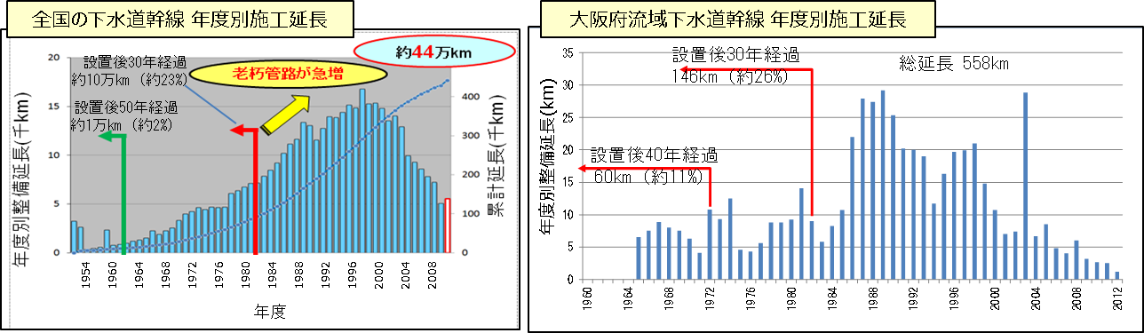

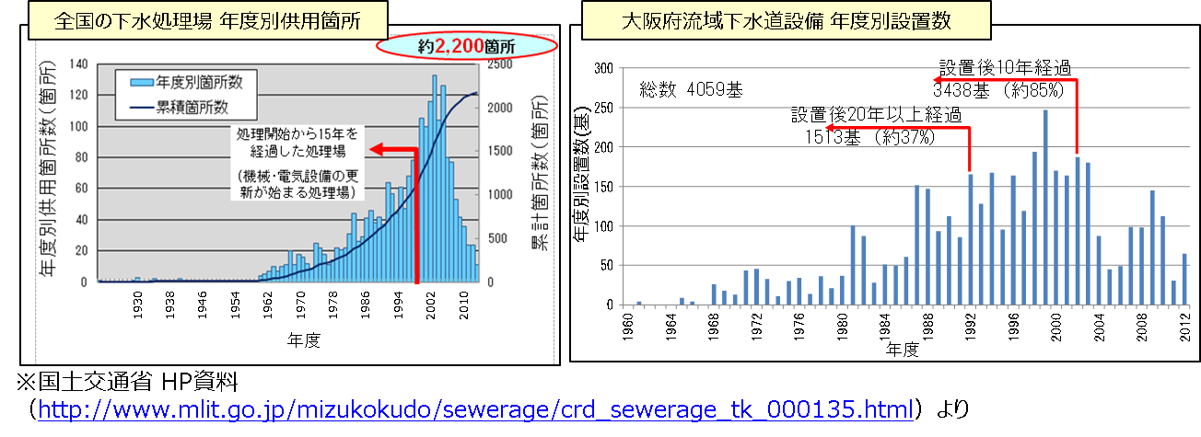

図1.3 下水道施設の老朽化状況

#### 財政状況

流域下水道事業の建設事業費は、右肩下がりの減少傾向にあり、平成25年度には約156億円となっており、平成8年度（約800億円）と比較すると、2割程度にに減少している。なお、維持管理費については約200億円程度の水準で推移している。

図1.4　流域下水道事業の建設事業費及び維持管理費の推移

#### 維持管理の重点化　～大阪府流域下水道経営ビジョン（H24.3）～

・施設の長寿命化に資する予防保全対策を強化し、改築費用を平準化

・その上で、国の長寿命化対策支援制度を用いて交付金を維持管理にも活用し、適切な時期に改築を実施していく。

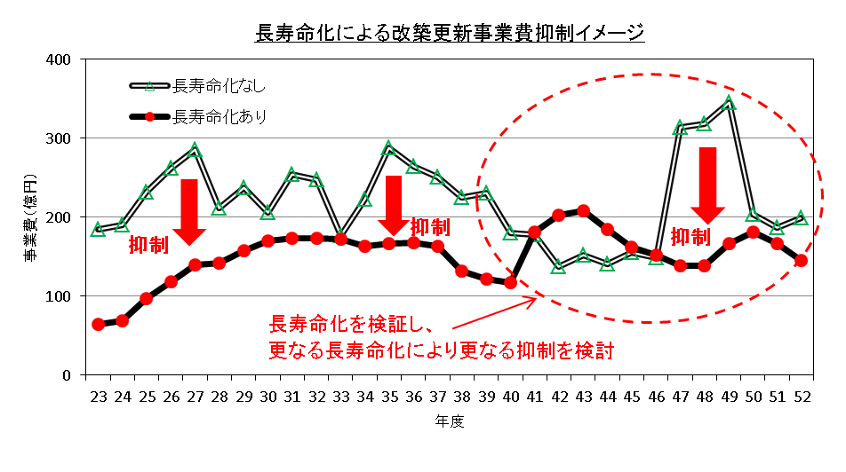

図1.5　長寿命化による改築更新事業費抑制イメージ

## 課題認識

#### 現状

1.1(2)で述べた通り、流域下水道施設は老朽化が進んでいる。

まず、平成25年度末で約560㎞が整備されている管渠は、標準耐用年数である50年を経過していないものの、約25%が30年、約10%が40年を経過している。

一方、水みらいセンター14箇所及びポンプ場32箇所に設置されている機械電気設備については主要機器だけで4000基を超える。標準耐用年数は機器により異なる（10年～25年）が、約40%は約20年を経過している。

このような状況下にあっても、下水道の目的である汚水処理機能や雨水排水機能を安定して確保するためには、より一層、施設の老朽化対策が重要と認識し、きめ細かい予防保全により長寿命化に努めるとともに改築事業費が年度により突出しないように平準化を図ってきた。

#### 課題（土木構造物）

管渠については、下水道維持管理指針や国の長寿命化計画策定の手引き（「2.5参照すべき基準類」を参照）等で一定の指標が示されており、それに沿って維持管理してきた。その結果、大阪府の流域下水道管渠では陥没等第三者に危害を与える恐れのあるような重大事故が発生していない。

これに対して、水槽等の土木躯体に関する点検、調査、診断について、前述基準類にもあまり記載がなく、設備点検や更新工事等の際に不具合等が発見された時点で対処してきた。水槽等土木躯体も管渠と同様に標準耐用年数は50年であり、現時点ではそれを超えるものはなく、これまでも大きなトラブルも発生していない。しかしながら今後、老朽化が進むにつれて第三者への危害や本来の機能を喪失するような損傷や事故が発生する可能性もあるため、適切な維持管理手法の確立が必要である。

#### 課題（機械電気設備）

下水道設備の大半を占める「常時稼働の機械設備」は、劣化状況の把握が比較的容易であり、設置から更新までの１サイクル以上を終えた段階で致命的なトラブルを引き起こしていない。また、劣化状況の把握が困難な「電気設備」については部品供給状況を加味して、適切な時期に更新を実施してきたので、こちらも致命的なトラブルを引き起こしていない。

しかしながら、非常設備である雨水ポンプ駆動用エンジンにおいて、平成25年度に重大な故障が発生し、雨水ポンプが運転不能になる事態に至った。また、この故障と同様のトラブルを点検時に発見し、運転不能となる事態を未然に防いだ事例が複数発生した。

この雨水ポンプ施設は、府民の生命や財産を守るために、一時も運転停止状態に陥ることが許されない設備であるが、運転時間が短いため、傾向監視等による劣化状況の把握が困難である。従って、非常設備に対するこれまでの維持管理手法の更なる見直しが急務となっている。

# 下水道長寿命化計画の構成

## 計画の構成

都市基盤施設長寿命化計画（仮称）第2編　行動計画『下水道　長寿命化計画』（以下、本計画）は、第１編 基本方針に沿った分野毎行動計画の下水道施設編である。

図2.1に全体構成を示す。また、表2.1に「基本方針」の目次構成（検討内容）と、これを基に作成する本計画の目次構成および記載内容（案）を示す。



○○流域

下水道事務所

維持管理行動計画

図 2.1　都市基盤施設長寿命化計画（仮称）の計画の構成

表 2.　本計画の目次と検討項目の概要

|  |  |
| --- | --- |
| **大阪府都市基盤施設長寿命化計画（仮称）** | |
| **第１編　基本方針（総論）**  都市基盤施設の維持管理を行うための基本的な考え方を示す。 | **第２編　本計画（各論）**  基本方針を踏まえ、実践に移すためのより具体的な行動計画を、分野・施設毎に示す。 |
| **1．はじめに**  **2．維持管理・更新の現状と課題**  ●現状認識、課題認識  **3．本計画の構成**  ●位置づけ、全体構成  ●対象施設、対象期間  **4．戦略的維持管理の方針**  ●基本理念、維持管理の使命、取組方針  **５．効率的・効果的な維持管理手法の確立**  **１）点検、診断・評価の手法や体制等の充実**  **●**点検業務の目的の明確化  **●**点検業務のプロセスの明確化  **●**効率的・効果的維持管理に向けての留意事項  **２）施設の特性に応じた維持管理手法の体系化**  ●維持管理手法の考え方  ・事後保全、予防保全（状態監視、予測計画、時間計画）  ・目標管理水準の設定方法  ・劣化予測手法  ●更新時期の考え方  ・考慮すべき視点  ・更新時期の見極めにあたっての留意事項  **３）重点化指標・優先順位の考え方**  ・基本方針  ・リスクに着目した重点化の考え方  ・重点化指標（優先順位の判断要素）  **４）日常的な維持管理の着実な実践**  ・日常的維持管理の位置づけの明確化  ・日常的維持管理の進め方  **５）維持管理を見通した新設工事上の工夫**  ・維持管理を踏まえた新設へのフィードバックの考え方  **６）新たな技術、材料、工法の活用と促進策**  ・新材料、技術、新工法の開発、促進策の検討  **６．維持管理・更新等のコストの見通し**  　（審議会の答申等を踏まえて府で検討・策定）  ●算定方針、算定方法等を提示  **７．持続可能な維持管理の仕組みづくり**  **１）人材の育成と確保、技術力の向上と継承**  **２）現場や地域を重視した維持管理の実践**  **３）維持管理業務の改善と魅力向上のあり方**  **８．維持管理マネジメント体制**  ・マネジメント体制の確立  ・事業評価（効果の検証）の仕組みづくり | **1．維持管理・更新の現状と課題**  ●施設の現状（本計画の対象施設）  ●当該分野・施設における課題  **2．本計画の構成**  ●位置づけ、全体構成  ●対象施設、対象期間  **3．戦略的維持管理の方針**  ●当該分野・施設における維持管理方針  **4．効率的・効果的な維持管理手法の確立**  **１）点検、診断・評価の手法や体制等の充実**  **●**点検業務（点検～診断・評価）の目的  **●**点検業務のプロセス  **●**点検種別の選定  ●診断・評価基準  ●点検、診断・評価の質の向上・確保のための方策  ●データ蓄積・活用・管理の方策  **２）施設の特性に応じた維持管理手法の体系化**  ●維持管理手法の設定  ●管理水準の設定  ●劣化予測の方法  ●更新の考え方（目標寿命）  **3)重点化指標・優先順位の考え方**  ●当該分野・施設における重点化指標・優先順位の考え方  ・リスクに着目した重点化の考え方  ・重点化指標（優先順位の判断要素）  **４）日常的な維持管理の着実な実践**  ●パトロール計画の策定  ●維持管理・修繕作業計画の策定  ●府民協働の取組  ●データ蓄積・管理の取扱いルール  **５）維持管理を見通した新設工事上の工夫**  ●維持管理を踏まえた新設へのフィードバックのための方策  **６）新たな技術、材料、工法の活用と促進策**  **●**新材料、技術、新工法の開発、促進策  **5．維持管理・更新等のコストの見通し**  （審議会の答申等を踏まえて府で検討・策定）  ●算定条件  ●今後10年のコストの見通し  **6．持続可能な維持管理の仕組みづくり**  **１）人材の育成と確保、技術力の向上と継承**  **２）現場や地域を重視した維持管理の実践**  **３）維持管理業務の改善**  **7．維持管理マネジメント体制**  ●当該分野・施設におけるマネジメント体制  ●当該分野・施設における事業評価の方法 |

## 本計画の主な対象施設

本計画では、表2.2に示す下水道の施設を主な対象とする。

また、表2.3に本計画における主な管理対象施設の役割と主たる材料構成を示す。

表2.2 本計画の主な対象施設

|  |  |
| --- | --- |
| 分野 | 対象施設例 |
| 管渠、水槽 | 汚水幹線、雨水幹線、増補幹線、水処理躯体（水槽）、ポンプ場躯体 等 |
| 機械電気設備  （常用設備）  （非常設備） | 雨水ポンプ設備、スクリーン設備、制水扉設備、汚水ポンプ設備、沈殿池設備、生物反応槽設備、送風機設備、重力濃縮設備、機械濃縮設備、脱水設備、焼却・溶融設備、受変電設備、自家発電設備、監視制御設備、負荷設備、昇降設備 等 |

表2.3 主な管理対象施設の役割と主たる材料構成



施設の役割における凡例　　　　　主たる材料構成における凡例

　●：主目的、○：目的　　　　　　Co：コンクリート、○：該当

## 本計画の対象期間

本計画の対象期間は、平成27年度から平成36年度までの10年間とする。

しかしながら、都市基盤施設は必ずしも一定の速度で劣化、損傷するという性格のものではなく、一時的な洪水や土砂災害などによっても急激に損傷および機能の低下が生じる可能性がある。また、社会経済情勢変化への柔軟な対応や、新技術、材料、工法の開発など技術的進歩に追従していく必要がある。

これらを考慮し、各分野・施設の行動計画については、PDCAサイクルに基づき3年～5年毎に見直しすることを基本とする。

## インフラ長寿命化計画との整合

第1編 基本方針の記載内容に沿った形で、「都市基盤施設長寿命化計画（仮称）【行動計画】（下水道長寿命化計画）」と「個別施設毎の長寿命化計画（個別施設計画）」との整合性について整理した。（表2.4）

表2.4 本計画と国の「インフラ長寿命化計画（個別施設計画）」との整合

（関連する項目の整理）

|  |  |
| --- | --- |
| インフラ長寿命化計画（個別施設計画）  ※基本となる記載事項を示す | 本計画 |
| ①対象施設 | 本計画の主な対象施設 |
| ②計画期間 | 本計画の対象期間 |
| ③対策の優先順位の考え方 | 重点化指標・優先順位の考え方 |
| ④個別施設の状態等 | 効率的・効果的な維持管理手法の確立  維持管理・更新等のコストの見通し |
| ⑤対策内容と実施時期 |
| ⑥対策費用 |

## 参照すべき基準類

国土交通省「インフラ長寿命化計画（行動計画）　平成26年5月21日」の「2. 基準類の整備」で示される各分野の基準類を、表2.5に示す。

表2.5 国土交通省「インフラ長寿命化計画（行動計画）」に示される各分野の基準類

|  |  |  |  |
| --- | --- | --- | --- |
| 大分類 | 中分類 | 基準名 | 備考 |
| ⑤下水道 | 下水道 | 下水道維持管理指針 | H26年度上半期までに改定 |

現在、この基準類に準じた維持管理を行っている。（当指針では、以下「維持管理指針」という。）

また、上記以外にも以下の手引きに準じて長寿命化計画の策定を実施している。

○「ストックマネジメント手法を踏まえた下水道長寿命化計画策定に関する手引き（案）」

　平成25年9月 国土交通省水管理・国土保全局下水道部編

　（以下「国手引き」という。）

一方、水みらいセンター水処理施設など水槽等土木構造物については、これまで点検、調査に関する指針を定めてこなかったが、前述基準類にも、具体的に示されていないことから、参照すべき基準として、本府で別途指針を構築することとした。

* 「大阪府流域下水道（土木構造物）維持管理指針（仮称）」平成２６年○月、大阪府都市整備部下水道室

# 戦略的維持管理の方針

## 下水道施設の維持管理にあたっての大原則

#### 基本理念

1．施設の役割、機能に応じたメンテナンスを行う。

下水道は、府民生活、企業活動上重要なライフラインであり、機能停止することの許されない施設である。下水道の持つ汚水処理機能、雨水排水機能ともに十分な機能が発揮できるようにメンテナンスを行う。

2．しっかり維持管理し、安全でできる限り長く活用する。

日常の維持管理では確認することのできない幹線管渠等について、計画的に点検を実施し、延命化を目指す。また、処理場やポンプ場施設についても、適正（計画的・経済的）な施設管理を通じて施設の長寿命化を目指す。

3．最小限のメンテナンスで最大の効果を確保する。

劣化の状況に応じ、ライフサイクルコストを考慮して、最小限のメンテナンスで機能の確保や延命化などの効果が最大となるよう努める。

4．府民や企業などと力を合わせ、質の高いサービスを実現する。

府民や企業の協力により流入負荷の軽減を図るとともに、大学、民間企業等との共同研究により、新たな処理技術の研究を行うなど、質の高いサービスを目指す。

#### 維持管理の使命

大阪府の流域下水道は、昭和４０年に全国に先駆けて着手して以来、既に45年以上が経過し、その間、14箇所の処理場、32箇所のポンプ場を順次建設し、供用開始をしている。また、平成24年度末の幹線延長は558ｋｍに達し、大阪府内の下水道普及率も平成2４年度末で95％、流域下水道区域内で約92％に達している。このように、流域下水道施設は、高度経済成長期を中心に、急激に増大し、その結果、府内の普及率向上に大きく貢献してきたと言える。

一方、これらの増大した施設ストックの維持補修と、改築をいかに計画的に進めていくかが大きな使命である。特に、施設ストックの累積に伴う維持補修費や改築費の増加への対応や、維持管理水準（サービス水準）に対する府民への適切な説明が喫緊の課題である。

#### 取組方針

1．健全度による目標管理水準を設定し、劣化の著しい施設の管理

流域下水道を構成する施設は、主として「処理場」、「ポンプ場」、「幹線管渠等」に区分される。これらの各施設に対し、一定の判断指標を基に、計画的な健全度診断を実施し、劣化度の著しい施設を優先的、計画的に維持管理する。

2．日常管理の困難な幹線管渠等の計画的な点検の実施

日常のメンテナンスにおいて把握することが困難な「幹線管渠等」の劣化状況診断を計画的、重点的に実施して、適切な点検、管理を行う。

3．ライフサイクルコストを考慮した、維持補修計画、改築計画の策定

施設の劣化状況に応じて増加する維持補修コストと、改築費用を勘案したライフサイクルコストの観点から、維持補修計画と改築計画を策定し、最も効率的なメンテナンス及び改築を行う。

# 効率的・効果的な維持管理手法の確立

## 基本方針

【基本方針】

施設の補修や更新に、的確に対応していくため、点検や診断手法の充実、予防保全対策の拡充、補修や更新時期の最適化など、効率的・効果的な維持管理手法を確立する。

分野横断的な視点によるアプローチを行うことにより、分野・施設での最適化に留まることなく、全体としての最適化を目指す。

実施面では、点検や補修など今すぐに取組を実践できるもののほか、維持管理データの蓄積や科学的、専門的な知見の高まり等により段階的に取組が実現できるものもあることから、時間的なプロセスを明確にし、効率的・効果的な維持管理手法を確立し、継続的に見直しを図る。

併せて、現場技術者の具体的な行動指針となるよう、現在の取組の評価・検証と一連の業務実施プロセスの明確化を図る。

#### 維持管理業務フロー

維持管理業務の標準的な実施フローを以下に示す。

計画的維持管理

日常的維持管理

（メンテ業者）

パトロール計画策定

点検計画策定

記録

記録

パトロール、苦情要望等

データ蓄積・管理

点検、診断・評価

作業方針の決定

活用

対策計画策定

活用



維持管理・修繕作業の実施（必要に応じ）

記録

記録

補修・改築等

対策実施

活

用

評価・検証（計画見直し）

図4.1.1 維持管理業務全体フロー

#### 維持管理業務プロセス

前項に示したフローにおける維持管理の各プロセスは、以下のとおりである。

表 4.1.1 維持管理業務プロセス

|  |  |  |
| --- | --- | --- |
| 業務プロセス | | 内容 |
| 計画的  維持管理 | 点検計画策定 | 施設の特性や重要度、点検、補修データ等を評価、検証し、点検計画を策定する。 |
| 点検、診断・評価 | 施設の現状を把握するとともに、緊急対応や詳細調査、補修・改築など対策の要否等を診断・評価する。 |
| 対策計画策定 | 点検・診断・評価結果や重点化指標等に基づき、補修・改築等の対策計画を策定する。 |
| 補修・改築等  （検討・設計含む） | 対策計画に基づき、計画的に補修・改築等の対策を実施する。 |
| データ蓄積・管理 | 点検結果や補修・更新履歴などデータの一元的に蓄積・管理する。 |
| 日常的  維持管理 | パトロール計画策定 | 各事業室（局）課が定めるパトロール要領に基づき、過去の不具合や府民からの苦情・要望ならびに現場の実施体制等を考慮して、路線（河川）・区間・施設毎のパトロール頻度等、具体的なパトロール計画を策定する。 |
| パトロール | パトロール計画に基づき、不具合の早期発見、早期対応を図るために日常パトロール（巡視）等を実施する。 |
| 苦情・要望対応 | 府民からの苦情や要望を受け付け、日常パトロール（巡視）や維持管理・修繕作業等に反映させる。 |
| 作業方針の決定 | パトロール結果や苦情要望などを踏まえ、施設の不具合や規模等の現場状況に応じて、施設の不具合に対する作業の優先度や対応方法など作業方針を決定する。 |
| 維持管理・修繕作業 | 作業方針に基づき、直営作業等により維持管理・修繕作業を実施する。 |
| データ蓄積・管理 | パトロールや維持管理・修繕作業等の実施状況、府民からの苦情・要望データの一元的に蓄積・管理する。 |
| 評価・検証 | | 計画的維持管理、日常的維持管理の実施を踏まえ、評価、検証を行い、継続的にPDCAサイクルにより業務を向上させる。 |

※下水道設備の日常的維持管理は、その大半をメンテナンス業者にて実施している。（設備日常点検、定期点検等）

## 点検、診断・評価の手法や体制等の充実

### 管渠、水槽等土木構造物

#### 点検の目的

点検の目的は、「施設の現状を把握し、不具合の早期発見、適切な処置により、利用者及び第三者への安全を確保すること」や「点検データ（基礎資料）を蓄積し、計画的な補修・更新等の実施はもとより、点検の充実や予防保全対策の拡充、補修や更新時期の最適化など効率的・効果的な維持管理・更新につなげること」とする。

目　的

施設の現状把握

**致命的な不具合を見逃さない**

不具合の早期発見

適切な処置

基礎資料の蓄積

**維持管理・改築に資する効率的・効果的なデータ蓄積**

**効果的な点検及びデータ蓄積**

効率的・効果的な

維持管理、改築

設計施工へのフィードバック

補修・改築時期の最適化

点検の充実

耐荷力・耐久性に与える影響

人的・物的被害を及ぼす可能性

災害を誘発する可能性

図 4.2.1.1 点検の目的と点検計画策定の際の観点

#### 点検業務の標準的なフロー

1．点検～診断・評価～対策実施の標準的なフロー（管渠の場合）

　以下に、管渠における点検業務の標準的なフローを示す。

管渠の点検業務にあたっては、「維持管理指針 第3章管路施設第2節点検及び調査」を参照し、点検計画を策定し、実施する。

点検種別の選定

管渠パトロールの実施

必要

不明

緊急対応の有無

不要

臨時）管内・人孔点検の実施

定期・臨時）詳細調査

経過観察または

計画的補修対応

評価

緊急対応必要

計画的補修等

の対応（対策）

応急措置・補修等

の対応（対策）

データ蓄積・管理

蓄積データの利活用

長寿命化計画等

各種計画の作成（修正）等

図4.2.1.2 点検～診断・評価～対策実施のフロー（管渠の場合）

※必要に応じて、対策後の評価・検証を実施する。

２．点検～診断・評価～対策実施の標準的なフロー（水槽等土木構造物の場合）

「大阪府流域下水道（土木構造物）維持管理指針（仮称）」（平成２６年○月、大阪府都市整備部下水道室）（以下「府土木管理指針」という。）による。

#### 点検業務の種別の選定

施設の特性や状態、重要度等を考慮した上で、「図4.5 点検業務の分類」および「表4.2 点検業務種別と定義」により、全ての管理施設を対象に、必要となる点検種別を選定し、点検を実施する。なお、表 4.3に法令による維持管理業務の位置づけを、表4.4に法令等で定められた点検等を示す。

施設の特性や状態、重要度等を考慮した上で、「図 4.1点検業務の分類」および「表 4.1　点検業務種別と定義」により、全ての管理施設を対象に、必要となる点検種別を選定し、点検を実施する。なお、表 4.に法令による維持管理業務の位置づけを示す。

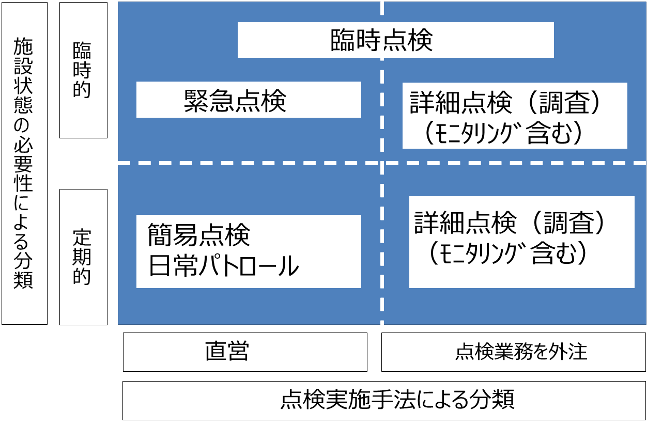

図 4.2.1.3　点検業務の分類（管渠の場合）

表 .2.1.1　点検業務種別と定義（管渠の場合）

|  |  |
| --- | --- |
| 点検業務種別 | 定義・内容 |
| 管渠パトロール  （簡易点検） | 日常的に職員により目視できる範囲内で行う点検（パトロール）  施設の不具合（劣化・損傷、不法・不正行為等）を早期発見、早期対応するための巡視。  ・路上からの目視確認を基本とする。 |
| 臨時点検 | 管渠パトロールの際、またはパトロール後に、臨時的に人孔内に入り、躯体の劣化、損傷等を目視で把握し、詳細点検や計画的補修等対応の必要性を判断する点検。 |
| 詳細点検（調査） | 管渠内、人孔内の状態・変状を把握するための点検。安全性の確認（利用者や第三者に与える被害防止等）と躯体の各部位の劣化、損傷等を把握・評価し、対策区分を判定する  ・定期的（10年に１回 等）に実施。  ・管渠パトロール等で異常を発見し、詳細点検が必要と判断された場合に実施 |
| モニタリング  （追跡調査） | 進行状況を把握する必要がある劣化・損傷等について継続的に実施する調査  ・施設の状態を継続的に把握するために目視および点検機械・器具により実施する調査 |
| 緊急点検 | 施設の劣化・損傷状態の有無を把握するための点検  地震や台風、集中豪雨等の災害や社会的に大きな事故が発生した場合に必要に応じて実施する点検 |
| その他 | 住民や企業との協働で行う点検 |

なお、水槽等土木構造物については、府土木管理指針を参照のこと。

表 ..1.2　法令による維持管理業務の位置付け

|  |  |  |  |
| --- | --- | --- | --- |
| 法 | 条項 | 内　　容 | 施行日 |
| 下水道  法 | 第25条の2 | （管理）流域下水道の設置、改築、修繕、維持その他の管理は、都道府県が行なうものとする。 | 昭和33年4月24日  （最終改正：  平成23年12月14日） |
| 第21条 | （放流水の水質検査等）公共下水道管理者は、政令で定めるところにより、公共下水道からの放流水の水質検査を行い、その結果を記録しておかなければならない。  ２　公共下水道管理者は、政令で定めるところを参酌して条例で定めるところにより、終末処理場の維持管理をしなければならない。  ※ 第25条の10にて流域下水道に準用。 |

#### 点検業務の実施

点検業務については、法令や基準等に則り、施設管理者として、施設の供用に支障となる不具合を速やかに察知し、常に良好な状態に保つよう維持・修繕を促進する観点から、施設の状態を継続的に把握し、施設不具合に対して的確に判断することが求められる。

そのため、直営（府職員）で実施することを基本とするが、施設の特性や専門性、実施難易度等を考慮し、効率性などの観点から、委託（業務委託により企業等が実施）が望ましい場合は、委託により実施する。

施設毎の点検業務種別と実施者については、「(6) 施設毎の点検種別」に示す。

表 .2.1.　点検の実施主体（管渠の場合）

|  |  |
| --- | --- |
| 点検業務種別 | 定義・内容 |
| 管渠パトロール  （簡易点検） | 直営で実施が基本 |
| 臨時点検 | 直営で実施が基本  ・専門性や実施難易度等を考慮し、効率的に実施できるもの等については、専門企業等への委託により実施 |
| 詳細点検（調査） | 専門知識と経験を有する専門企業等への委託により実施 |
| モニタリング  （追跡調査） | ・専門知識と経験を有する専門企業等への委託により実施  ・状態把握程度であれば、パトロール時などに直営で実施 |
| 緊急点検 | 直営による初動確認（目視等）が基本  ・専門性や実施難易度等を考慮し、委託による点検が必要かを判断 |

#### 点検業務における留意事項

##### 1．緊急事象への対応

・同様な施設、周辺環境であれば、同じような不具合が多かれ少なかれ発生する恐れがあることから、一つの不具合が発生した場合には、速やかに全事務所での情報共有を行うとともに、同様な箇所を重点的に点検するなど緊急点検による水平展開を実施する。

・不具合が発生した際、不具合事象の原因究明を行うだけでなく、不具合の事例を蓄積し、再発防止に努めるとともに将来の予見に活用するなど効率的・効果的な維持管理につなげていく。

##### 2．点検

致命的な不具合を見逃さない

* + 老朽化や使用環境、構造等により致命的な不具合が発生する可能性のある箇所（部位）、構造等をあらかじめ明確にする。
  + 施設の劣化や損傷等により人的・物的被害を与える、またはその恐れを生じさせると予想される箇所（部位）、構造等をあらかじめ明確にする。
  + 既往災害の被災事例等に習い、災害を誘発する可能性のある箇所等は、あらかじめ明確にする。

致命的な不具合につながる不可視部分への対応

* + 不可視部分がある場合には、点検しやすい構造への改良に努めるとともに、非破壊調査など点検方法の検討を行い、対応方法を明確にする。
  + 不可視部については、構造物の特性等を把握し、これらの情報を共有する。

維持管理・更新に資する点検およびデータ蓄積

* + 予防保全の拡充、最適な補修・補強のタイミング、更新時期の見極め等に必要となる点検およびデータ蓄積について明確にする。
  + 点検データは、点検結果が補修・補強の要否の判定あるいは対策の実施においてどのように生かされたのか、両者の関係を把握するため、補修・補強データと有機的に結び付けることで、より有効に活用することが可能となる。そのため、点検結果や補修・補強結果のデータが、どのような単位で蓄積されているかを把握し、有効活用可能な形でのデータ蓄積を行っていく。

点検のメリハリ（頻度等）

* + 法令等に基づき、安全確保を最優先とし、施設の特性や状態、補修タイミング、施設の重要度に応じた点検頻度の見直しを行う等、点検のメリハリを考慮した点検計画を策定する。

##### 3．診断・評価

① 点検結果などの質の向上と確保

* + 点検結果等の診断・評価については、バラつきの排除や質向上の観点から、診断評価する技術者の技術力を担保することや定量的に診断・評価する場合においては、主観を排除し、客観的に判断できるよう適切に診断・評価を行うための仕組みの構築が重要である。
  + 企業等に点検を委託する場合は、施設の特性や重要度に応じて、「点検、診断」を同一で評価するか「点検」と「診断」の2段階など複数で評価するか等を検討する。
  + 企業等に点検を委託する場合は、点検・診断技術者について必要な資格を明示する（表 4.4参照）。

表 .2.1.　点検、診断・評価の資格要件等明示イメージ

|  |  |  |  |  |
| --- | --- | --- | --- | --- |
| 分野 | 施設 | 内容 | 求められる技術・能力 | 資格等要件 |
| 下水道 | 管渠・人孔 | 点検・診断・評価 | ・・・ | ・・・ |
| 水槽等 | 点検・診断・評価 | ・・・ | ・・・ |

* + 職員が点検を実施する場合も、適切に点検、診断・評価が行えるよう一定の経験を積んだ職員が中心となって実施する。
  + 点検については、概ね客観的な指標に基づき、点検技術者の主観で判定されるため点検結果のばらつきなど点検技術者の個人差が見受けられることもある。前回の点検結果と比較して，（大幅な）変更がある場合などには、過去の結果や、同じ健全度の構造物を横並びしてみる等、分野・施設毎に応じた点検等結果のキャリブレーション（点検結果の比較などにより精度の向上を図る）について検討する（例：点検、診断・評価判定会議など）。
  + 高度な技術的判断が求められる場合等において、工学的かつ客観的な判断基準を明確にする必要がある（対応の判断基準の明確化）。
  + 一般的な施設の点検では、どのような業務委託先企業等でも結果が同じレベルになるよう、職員が点検の目的、内容、過去のデータ等を理解し、的確に指導する。
  + 点検結果を職員間で共有できるようにするとともに、次回の点検業務発注の時には、注意点等が業務委託先企業等に確実に指導できるようにする。

② 技術力の向上

・点検を委託する場合、業務委託先企業等が作成した点検シートをもとに職員がチェックすることとなるが、職員が“不具合箇所のイメージを持って”点検シートを確認することが大切であり、誤った点検データがあればすぐに気付くことができる経験と技術力を、継続的に確保することが重要である。そのため、分野施設毎に応じたフィールドワークを中心とした研修やOJTを実施することが必要である。

##### 4．データ蓄積・活用・管理

・様々な点検データが蓄積されているが、情報の伝達や、いかに維持管理に活かしていくのかが重要である。データを確実に蓄積する仕組みの検討と併せて、技術者間での引継が極めて重要である。

・点検データに関して、意思決定までの経過を蓄積すべきであり、点検した結果、判定結果、施策への反映状況などプロセスのシステム化が必要である。

・使用条件と劣化との因果関係を推測しやすくするため、点検データに施設の使用条件等を併せて記録する。

#### 施設毎の点検種別

表4.2.1.5 点検種別



### 設備

#### 点検の目的

点検の目的は、「施設の現状を把握し、不具合の早期発見、適切な処置により、利用者及び第三者への安全を確保すること」や「点検データ（基礎資料）を蓄積し、計画的な補修・更新等の実施はもとより、点検の充実や予防保全対策の拡充、補修や更新時期の最適化など効率的・効果的な維持管理・更新につなげること」とする。

目　的

施設の現状把握

**致命的な不具合を見逃さない**

不具合の早期発見

適切な処置

基礎資料の蓄積

**維持管理・改築に資する効率的・効果的なデータ蓄積**

**効果的な点検及びデータ蓄積**

効率的・効果的な

維持管理、改築

設計施工へのフィードバック

補修・改築時期の最適化

点検の充実

耐荷力・耐久性に与える影響

人的・物的被害を及ぼす可能性

災害を誘発する可能性

図 4.2.3.1 点検の目的と点検計画策定の際の観点

#### 点検業務の標準的なフロー

1．点検～診断・評価～対策実施の標準的なフロー

点検種別の選定

点検の実施

緊急対応必要

緊急対応の有無

不要 or 不明

健全・経過観察または

計画的補修対応

診断・評価

詳細調査必要

詳細調査

経過観察または

計画的補修対応

評価

緊急対応必要

計画的補修等

の対応（対策）

応急措置・補修等

の対応（対策）

データ蓄積・管理

蓄積データの利活用

長寿命化計画等

各種計画の作成（修正）等

図4.2.3.2 点検～診断・評価～対策実施のフロー

※必要に応じて、対策後の評価・検証を実施する。

2．定期点検を含む点検業務のフロー

点検業務のうち、定期点検については、特に「計画的維持管理」に資するものであり、以下のフローに沿って実施することを基本とする。

点　検

診 断・評 価

緊急対応の

必要性

健全度の算出

データ蓄積・管理

蓄積データの活用

**【キャリブレーション】**

(点検結果の精度向上)

点検・診断結果の比較評価　など

所見・処方を

記録

応急措置・補修等

準　備

各種点検

※分解整備等含む

損　傷

評価・記録

開　始

有

無

図4.2.3.3 定期点検の業務フロー

#### 点検業務の標準的なフロー

施設の特性や状態、重要度等を考慮した上で、「図4.2.3.4 点検業務の分類」および「表4.2.3.1 点検業務種別と定義」により、全ての管理施設を対象に、必要となる点検種別を選定し、点検を実施する。なお、表 4.3.2.3.2に法令による維持管理業務の位置づけを、表4.2.3.3に法令等で定められた点検等を示す。



図 4.2.3.4 点検業務の分類

表 4.2.3.1 点検業務種別と定義

|  |  |  |
| --- | --- | --- |
| 点検種別 | 概要 | 保全内容例 |
| 日常点検 | 給油、点検清掃、調整など軽微な保全業務により設備の維持管理を行う。 | ・給脂、給油  ・調整  ・点検清掃、修繕 |
| 定期点検 | 設備の異常を予知するため、定期的に点検（月、年等）を行い、故障等を未然に防止する。 | ・消耗品交換  ・振動等測定  ・精度調整 |
| 特殊点検  精密点検 | 法定点検が必要ものや、故障等により運転に大きな支障を及ぼす重要度の高い機器について、定期的に分解整備や部品交換を行い、突発故障を未然に防止する。 | ・原動機開放点検  ・天井クレーン法定点検  ・受変電設備法定点検 |
| 緊急点検  （臨時点検） | 故障発生時や震災等の災害発生時に機能に不具合がないか調査すること。 |  |

表 4.2.3.2　法令による維持管理業務の位置付け

|  |  |  |  |
| --- | --- | --- | --- |
| 法 | 条項 | 内　　容 | 施行日 |
| 下水道  法 | 第25条  の2 | （管理）流域下水道の設置、改築、修繕、維持その他の管理は、都道府県が行なうものとする。 | 昭和33年4月24日（最終改正：平成23年12月14日） |
| 第21条 | （放流水の水質検査等）公共下水道管理者は、政令で定めるところにより、公共下水道からの放流水の水質検査を行い、その結果を記録しておかなければならない。  ２　公共下水道管理者は、政令で定めるところを参酌して条例で定めるところにより、終末処理場の維持管理をしなければならない。  ※ 第25条の10にて流域下水道に準用。 |

表 4.2.3.3 法令等で定められた点検等

|  |  |  |  |  |
| --- | --- | --- | --- | --- |
| 分野 | 施設 | 定期点検の内容 | 政令・省令・告示 | 施行日 |
| 下水道 | 終末処理場（水みらいセンター） | 大阪府流域下水道の構造の技術上の基準及び終末処理場の維持管理に関する条例  （終末処理場の維持管理）  第8条　法第25の10第1項において準用する法第21条第2項の終末処理場の維持管理は、次に定めるところにより行うものとする。  1　活性汚泥を使用する処理方法によるときは、活性汚泥の解体又は膨化を生じないようにエアレーションを調節すること。  2　沈砂池又は沈殿池の泥ために砂、汚泥等が満ちたときは、速やかにこれを除去すること。  3　急速濾過法によるときは、濾床が詰まらないように定期的にその洗浄等を行うとともに、濾材が流出しないように水量又は水圧を調節すること。  4　前3号に掲げるもののほか、施設の機能を維持するために必要な措置を講ずること。  5　臭気の発散及び蚊、はえ等の発生の防止に努めるとともに、構内の清潔を保持すること。  6　前号に掲げるもののほか、汚泥処理施設には、汚泥の処理に伴う排気、排液又は残さい物により生活環境の保全又は人の健康の保護に支障が生じないよう規則で定める措置を講ずること。 | （条例で規定する事項）下水道法第25条 下水道の設置その他の管理に関し必要な事項は、公共下水道管理者である地方公共団体の条例で定める。 | H24.4.1  施行 |
| 法定点検が必要な機器類 | 水みらいセンターに設置されている機器のうち、法令等で点検を義務付けられているもの。   * 受変電設備（電気事業法第42条および保安規規程） * 遠心濃縮機（労働安全衛生規則第141条） * 焼却炉用ボイラー（労働安全衛生法第41条およびボイラーおよび圧力容器安全規則） * 消防設備（消防法第17条の3） * エレベータ設備（建築基準法第12条第4項およびクレーン安全等規則） * 天井クレーン設備（労働安全衛生法第41条第2項およびクレーン安全等規則） * 受水槽・高架水槽（大阪府小規模貯水槽水道衛生管理指導要領） * 地下タンク（重油等）（消防法第14条の３の２および危険物規則）　など | 左欄内に個々に記載 | － |

#### 点検の実施

流域下水道施設に設置されている機械電気設備は、非常に膨大な基数であり専門性の高いものが多いため、これらに対して実施する各種点検は基本的にメンテナンス業者にて実施している。

また、特殊点検など、専門知識と経験を必要とするものは専門メーカーへの委託で実施する。

施設毎の点検種別と実施者については、「(6)施設毎の点検種別」に示す。

表 4.2.3.4　点検の実施主体

|  |  |
| --- | --- |
| 点検種別 | 定義・内容 |
| 日常点検 | ・メンテナンス業者で実施 |
| 定期点検 | ・メンテナンス業者で実施 |
| 特殊点検  精密点検 | ・専門メーカーへの委託で実施 |
| 緊急点検  （臨時点検） | ・専門メーカーへの委託で実施 |

#### 点検業務における留意事項

##### 1．緊急事象への対応

・同様な施設、周辺環境であれば、同じような不具合が多かれ少なかれ発生する恐れがあることから、一つの不具合が発生した場合には、速やかに全事務所での情報共有を行うとともに、同様な箇所を重点的に点検するなど緊急点検による水平展開を実施する。

・不具合が発生した際、不具合事象の原因究明を行うだけでなく、不具合の事例を蓄積し、再発防止に努めるとともに将来の予見に活用するなど効率的・効果的な維持管理につなげていく。

##### 2．点検

致命的な不具合を見逃さない

・雨水ポンプ用エンジンについては、これまでよりも更に重点的に点検整備を実施する方針である。また、点検整備に加え、予見できない故障発生時の即時復旧のために部品供給状況を把握しておく。

・その他設備については、これまでの維持管理方針を継続する。（設置から更新までの1サイクル以上を経過し、運転不能になる等のトラブルを引き起こしていない）

致命的な不具合につながる不可視部分への対応

・水没部や機械内部等、不可視部分への対応として水槽等をドライ状態にした上での点検や、分解整備を着実に実施する。

維持管理・更新に資する点検及びデータ蓄積

・故障履歴（発生状況、発生原因）、状態監視データ（振動、騒音、温度等）、点検データ（摩耗、部品交換、給油等）、保全履歴（時期、項目、費用等）等の保全データを収集管理する。

・現状は単純な電子データ等での保存となっているが、将来的に建設CALSとの連携も図っていく。

点検のメリハリ（頻度等）

・雨水ポンプ用エンジンの不可視部分点検（分解整備）については、これまで約10年間隔で実施していたが、近年のゲリラ豪雨等で発停頻度が高まっていることを考慮し、メーカー標準の8年間隔で実施すべく順次間隔を短縮しているところ。

・それ以外の設備については、これまで1年～10年間隔で不可視部分点検（分解整備、水没部点検等）を実施しており、今後もそれを継続する。

##### 3．診断・評価

① 各分野・施設における評価基準の対応関係

下水道設備における診断・評価基準については、改築検討手法の項目にて示す。

② 点検結果などの質の向上と確保

・点検結果等の診断、評価については、バラつきの排除や質向上の観点から、診断評価する技術者の技術力を担保することや定量的に診断、評価する場合においては、主観を排除し、客観的に判断できるよう適切に診断・評価を行うための仕組の構築が重要である。

・機械電気設備は専門性が高いため、企業等に点検を委託する場合、原則として「点検・診断」を同一で評価する。

・企業等に点検を委託する場合は、点検・診断技術者について必要な資格を明示する。

表4.2.3.5 点検、診断・評価の資格要件等明示イメージ



・職員が点検を実施する場合も、適切に点検、診断・評価が行えるよう一定の経験を積んだ職員が中心となって実施する。

・点検については、概ね客観的な指標に基づき、点検技術者の主観で判定されるため点検結果のばらつきなど点検技術者の個人差が見受けられることもある。前回の点検結果と比較して，（大幅な）変更がある場合などには、過去の結果や、同じ健全度の構造物を横並びしてみる等、分野・施設毎に応じた点検等結果のキャリブレーション（点検結果の比較などにより精度の向上を図る）について検討する（例：点検、診断・評価判定会議など）。

・橋梁の通行止め等の緊急対応や学識経験者へ技術相談を要する等、高度な技術的判断が求められる場合等において、工学的かつ客観的な判断基準を明確にする必要がある（対応の判断基準の明確化）。

・一般的な施設の点検では、どのような業務委託先企業等でも結果が同じレベルになるよう、職員が点検の目的、内容、過去のデータ等を理解し、的確に指導する。

・点検結果を職員間で共有できるようにするとともに、次回の点検業務発注の時には、注意点等が業務委託先企業等に確実に指導できるようにする。

・機械・電気設備の損傷した原因調査や劣化要因は複合的な場合もあり、高度な判断も必要なこともあるため、設計、製作したメーカーの技術を積極的に取り入れることも留意する必要がある。

・また、設備の維持管理では、点検を行う業務委託先企業等が変わると点検に対する視点（基準）も変わることがあり、データの傾向管理ができなくなり、維持管理に支障をきたすため、継続的な点検ができるように十分留意する必要がある。

③ 技術力の向上

・点検を委託する場合、業務委託先企業等が作成した点検シートをもとに職員がチェックすることとなるが、職員が“不具合箇所のイメージを持って”点検シートを確認することが大切であり、誤った点検データがあればすぐに気付くことができる経験と技術力を、継続的に確保することが重要である。そのため、分野施設毎に応じたフィールドワークを中心とした研修やOJTを実施することが必要である。

##### 4．データ蓄積・活用・管理

・様々な点検データが蓄積されているが、情報の伝達や、いかに維持管理に活かしていくのかが重要である。データを確実に蓄積する仕組みの検討と併せて、技術者間での引継が極めて重要である。

・点検データに関して、意思決定までの経過を蓄積すべきであり、点検した結果、判定結果、施策への反映状況などプロセスのシステム化が必要である。

・使用条件と劣化との因果関係を推測しやすくするため、点検データに施設の使用条件等を併せて記録する。

#### 施設毎の点検種別

表4.2.3.6 点検種別



## 施設特性に応じた維持管理手法の体系化

### 管渠、水槽等土木構造物

#### 維持管理手法

1．維持管理手法の区分

基本的に「予防保全」による管理を原則とし、表4.3.1.1に示す維持管理手法を各設備に適用する。

なお、水槽等土木構造物については、府土木管理指針を参照のこと。

表4.3.1.1 維持管理手法の区分と定義（管渠の場合）

|  |  |  |
| --- | --- | --- |
| 大区分 | 中区分 | 定義 |
| 【計画的維持管理】  **予防保全**  安全性・信頼性を損なうなど機能保持の支障となる不具合が発生する前（規定の間隔または基準に従って目標管理水準を下回る前）に対策を講じる。  下水道設備に適用する予防保全には、時間計画型、状態監視型がある。 | 予防保全（時間計画型） | 施設の信頼性から定期的に対策を行う。 |
| 予防保全（状態監視型） | 劣化や変状を評価し、必要と認められた場合に対策を行う。 |
| 【日常的維持管理】  **事後保全** | ・処理機能への影響が小さいもの（応急措置可能）に適用。  ・予算への影響が小さいものに適用。 | |

2．標準的な維持管理手法の選定フロー

以下のフローに沿って実施することを基本とする。

**維持管理手法の設定（事後保全OR予防保全）**

・事後保全型：異常の兆候（機能低下等）や故障の発生後に対策を行う。処理機能への影響が小さいもの（応急措置可能）に適用、計画的に修繕することが困難な施設。

・予防保全型：安全性・信頼性を損なう不具合が発生する前に対応を講じる。　　　　　　　　　　処理機能への影響が大きいもの（応急措置が困難）、安全性の確保が必要なものに適用

START

維持管理手法の設定

（不可抗力による不具合の有無）

無

有

事後保全型維持管理

**留意点：防災・耐震性能の向上など質的改良の配慮**

予防保全型維持管理

状態監視型

長寿命化計画の作成（修正）等

補修、部分更新等

データ蓄積・管理、活用

図4.3.1.1 維持管理手法選定フロー

3．維持管理手法の設定にあたっての留意事項

①予防保全（状態監視型）

・概ね管渠、水槽等土木構造物については、点検結果等により劣化や損傷等の変状を評価し、必要な場合に補修や部分更新等を行う状態監視型を基本とするが、技術の進展等により劣化予測手法が確立されたものは予測計画型に移行する。

・状態監視型では、補修・部分更新等の見極め等について、施設の特性や評価技術等を考慮し、その評価基準を明確にする。

４．維持管理水準の設定

１）目標管理水準および限界管理水準の考え方

維持管理手法に応じて、安全性・信頼性やLCC最小化の観点から目標とする管理水準を適切に設定することが重要である。

目標管理水準は、施設の特性や重要性などを考慮し、施設もしくは部材単位毎に設定する。以下に基本的な考え方を示す。

表4.3.1.2　管理水準の基本的な考え方

|  |  |
| --- | --- |
| 区分 | 説明 |
| 限界管理水準 | * 施設の安全性・信頼性を損なう不具合等、管理上、絶対に下回れない水準。 * 一般的に、これを超えると大規模修繕や更新等が必要となる。 |
| 目標管理水準 | * 管理上、目標とする水準 * これを下回ると補修等の対策を実施 * 目標管理水準は、不測の事態が発生した場合でも対応可能となるよう、限界管理水準との間に適切な余裕を見込んで設定する（図 4.2参照）。 |



図 4.3.1.2　不測の事態に対する管理水準の余裕幅

２）管理水準の設定

管理水準の基本的な考え方を踏まえて、各分野・施設「行動計画」において、最新の科学的・専門的な知見や管理実績等を踏まえて、分野・施設毎に目標管理水準等を設定する。

目標管理水準、限界管理水準は、その施設の要求性能をもとに定量的に設定することが望ましいが、現時点では、性能規定は難しい面も多いことから、施設の安全性・信頼性を考慮し、施設の状態をもとに水準を設定するなど、施設毎にその特性を踏まえ設定する。

併せて、課題やその対応についても整理を行う。整理例を以下に示す。

表 4.3.1.3　管理水準の設定例

|  |  |  |  |  |
| --- | --- | --- | --- | --- |
| 施設等 | 維持管理手法 | 目標管理水準  （最適管理水準） | 限界管理水準 | 課題および  今後の対応 |
| 管渠 | 状態監視 |  |  |  |
| 水槽等 | 状態監視 |  |  |  |

５．施設別の維持管理手法

図4.3.3.1に沿って選定した施設別の維持管理手法を以下に示す。

表4.3.1.4 施設毎の保全区分



#### 下水道管渠、水槽等土木構造物の改築計画手法

管渠、水槽等土木構造物については、容易に更新することが困難なことから、適切な維持管理を行い、できる限り都市基盤施設を長寿命化させることを基本とする。しかし、社会的要因（大幅な人口減少に伴う処理水量の減少など）や、老朽化等による安全性・信頼性の確保、LCC最小化の観点等から、更新を行うことが必要となる場合も考えられる。

このため、単に都市基盤施設を長寿命化させるだけでなく、各分野・施設の特性や健全性、社会的影響度等を考慮し、その施設にとって最適な更新時期を見極めることが重要となるので、今後、将来の地域・社会構造変化を踏まえた、施設のあり方についても考慮していくこととする。

１．施設の長寿命化対策にむけた計画の策定

現有の管路施設を長寿命化させるにあたって、管渠については、長寿命化計画を策定し、国へ提出する。基本的な改築、修繕にあたっては「国手引き 第2編ストックマネジメントの実施 第2章管路施設 4改築・修繕計画の策定」を参考に方針や全体計画を検討するが、具体的な長寿命化計画については、「国手引き 第3編長寿命化計画の策定 第2章管路施設長寿命化計画の策定」に沿ってを策定する。

一方、水槽等土木構造物については、府土木管理指針によるものとする。

２．管路施設の長寿命化計画策定の手順

①調査

　調査の計画、実施にあたっては、「国手引き 第3編長寿命化計画の策定 第2章管路施設長寿命化計画の策定 第2節調査」に沿って検討する。

　長寿命化計画を策定するための調査として、目視調査（マンホールふた目視調査、マンホール内目視調査、潜行目視調査）又はテレビカメラ調査及び測量調査等を実施する。調査方法は、現場条件や管きょの口径等を勘案し、最適な調査方法を検討する。

　調査項目は、管路施設の不具合現象を踏まえて、表 4.3.1.5、表4.3.1.6のように判定する。

|  |  |  |  |  |  |
| --- | --- | --- | --- | --- | --- |
| 表4.3.1.5管渠の調査項目（例） | | | | | |
| 一スパンまたは区間で評価 | ランク  項目 | | Ａ | Ｂ | Ｃ |
| 1)管の腐食 | | 鉄筋露出状態 | 骨材露出状態 | 表面が荒れた状態 |
| 2)上下方向のたるみ | 管渠内径  700mm未満 | 内径以上 | 内径の  1/2以上 | 内径の  1/2未満 |
| 管渠内径 700mm～1,650mm未満 | 内径の  1/2以上 | 内径の  1/4以上 | 内径の  1/4未満 |
| 管渠内径  1,650mm以上 | 内径の  1/4以上 | 内径の  1/8以上 | 内径の  1/8未満 |
| * 国手引きでは、「スパン全体で評価」「管一本ごとに評価」となっているが、シールド工法等で「管一本」が認識できず、一スパンが非常に長い管渠においては、劣化がみられる区間が部分的に限られる場合もあるので、本表によってその劣化がみられる「区間」で評価できるものとする。（後述の「②診断」以降でも同様。） | | | | | |
| * 開削や推進工法等で布設し、「管一本ごと」に評価できる場合は、国手引きに沿って評価する。 | | | | | |

|  |  |  |  |
| --- | --- | --- | --- |
| 表4.3.1.6 マンホール蓋の調査項目(例) | | | |
| 点検・調査項目 | | | 点検・調査内容 |
| 1)設置基準による判定 | (1)耐荷重種類別 | | 歩・車道別、による設置状況 |
| (2)浮上防止機能 | | 浮上防止の設置箇所 |
| (3)転落防止機能（蓋飛散時） | | 転落防止の設置箇所 |
| 2)損傷劣化による判定 | (1)外観 | | クラック、欠け |
| (2)がたつき | | 車両通過音・足踏による動き |
| (3)表面摩耗 | | 表面摩耗の状態 |
| (4)腐食 | | 鋳出し表示の状態・ふた開閉時の状態 |
| (5)機能の作動 | 浮上防止 | 機能の作動状態 |
| かぎ構造 | かぎの作動状態 |
| 転落防止 | 機能の状態 |
| (6)その他 | | 高さ調整部の損傷 |
| ふた・枠間の段差 |

②診断

　診断の実施にあたっては、「国手引き 第3編長寿命化計画の策定 第2章管路施設長寿命化計画の策定 第3節診断」に沿って検討する。

(1) 管渠

（評価のランク付け）

診断では、視覚調査から得られた管きょの状況について、表 4.3.1.5に基づきランク付けを行い、調査記録表等を使用して異常の程度診断および緊急度の判定を行うことと

する。

　異常の程度の診断では、1 スパンまたは1スパンにおける劣化がみられる区間に対して診断ポイントを評価する。評価のランク付けと判定基準例を表4.3.1.7に示す。

|  |  |  |  |  |
| --- | --- | --- | --- | --- |
| 表4.3.1.7　評価のランク付けと判定基準（例） | | | | |
| 診断項目 | ランク | | | 判定の基準 |
| 重度 | 中度 | 軽度 |
| 管の腐食 | Ａ | Ｂ | Ｃ | Ａ：機能低下、異常が著しい  Ｂ：機能低下、異常が少ない  Ｃ：機能低下、異常が殆どない |
| 上下方向のたわみ | Ａ | Ｂ | Ｃ |
| * ①点検と同様、本表は、シールド工法等で「管一本」が認識できず、一スパンが非常に長い管渠において、劣化がみられる区間が部分的に限られる場合に適用する。 | | | | |
| * 「管一本ごと」に評価できる場合は、国手引きに沿って評価する。 | | | | |

（緊急度および健全度の判定）

緊急度の判定は、対策の実施が必要とされたものについて、その実施時期を定めるもので、1スパンまたは1スパンにおける劣化がみられる区間での診断結果を対象に判定する。

管渠における緊急度と健全度の関係性を示すと表 4.3.1.8のようになる。

|  |  |  |  |  |  |
| --- | --- | --- | --- | --- | --- |
| 表4.3.1.8　管渠の緊急度及び健全度の判定基準例 | | | | | |
| 健全度 |  | 緊急度 | 区分 | 対応の基準 | 区分 |
| 5 |  |  |  |  | 表 4.3.1.7 の2つの診断項目（管の腐食、上下方向のたるみ）におけるスパン全体のランクで、ランクＡ、Ｂ、Ｃがない場合 |
| 4 |  |  |  |  | 表 4.3.1.7 の2つの診断項目（管の腐食、上下方向のたるみ）におけるスパン全体のランクで、ランクＡ、Ｂがなく、Ｃのみの場合 |
| 3 | ⇔ | Ⅲ | 軽度 | 簡易な対応により必要な措置を5 年以上に延長できる | 表 4.3.1.7 の2つの診断項目（管の腐食、上下方向のたるみ）におけるスパン全体のランクで、ランクＡがなく、ランクＢが1項目もしくはランクＣのみの場合 |
| 2 | ⇔ | Ⅱ | 中度 | 簡易な対応により必要な措置を5 年未満まで延長できる | 表 4.3.1.7 の2つの診断項目（管の腐食、上下方向のたるみ）におけるスパン全体のランクで、ランクＡが1項目もしくはランクＢのみの場合 |
| Ⅰ | 重度 | 速やかに措置が必要な場合 | 表 4.3.1.7 の2つの診断項目（管の腐食、上下方向のたるみ）におけるスパン全体のランクで、ランクＡのみの場合 |
| 1 | ⇔ |  |  |  | 管内の著しい劣化によって、流下能力がない、または道路陥没等の異常が顕在化している場合 |
| * ①点検と同様、本表は、シールド工法等で「管一本」が認識できず、一スパンが非常に長い管渠において、劣化がみられる区間が部分的に限られる場合に適用する。 | | | | | |
| * 「管一本ごと」に評価できる場合は、国手引きに沿って評価する。 | | | | | |

(2) マンホール蓋

マンホール蓋の判定基準例を表 4.3.1.9に示す。

|  |  |  |  |  |  |  |  |  |
| --- | --- | --- | --- | --- | --- | --- | --- | --- |
| 表4.3.1.9　マンホール蓋の判定基準例（設置基準による判定） | | | | | | | | |
| (1)  耐荷重種類別 | 種類  道路区分 | | | | 調査結果 | | | |
| T-25 | T-20 | T-14 | T-8 |
| 車道 | 大型車両の通行有り | | | Ｅ | Ｃ | Ｂ | Ａ |
|  | 大型車両の通行少ない | | | Ｅ | Ｅ | Ｅ | Ｂ |
| 歩道 | | | | Ｅ | Ｅ | Ｅ | Ｅ |
| (2)  浮上防止機能 | 機能区分  適用箇所 | | | | 機能有り | | 機能なし | |
| 浮上防止機能の適用 | 必要 | 人・車両通行 多 | | Ｅ | | Ａ | |
|  | 人・車両通行 少 | | Ｅ | | Ｂ | |
| 不要 | | |  | |  | |
| (3)  転落防止機能 | 転落防止機能の適用 | | | 必要 | Ｅ | | Ａ | |
| 不要 |  | |  | |

|  |  |  |  |  |  |  |
| --- | --- | --- | --- | --- | --- | --- |
| 表4.3.1.10　マンホール蓋の判定基準例（損傷劣化による判定） | | | | | | |
| (1)  外観 | 区分  状況 | | 無 | | 有 | |
| クラック | | Ｅ | | Ａ | |
| 欠け | | Ｅ | | Ａ | |
| (2)  がたつき | 区分  状況 | | 音・動きの無いもの | | 音・動きのあるもの | |
| 車両通過時・足踏み時 | | Ｅ | | Ａ | |
| (3)  表面摩耗 | 残存模様高(H)mm  設置場所 | | H>3mm | 3～2mm | | H≦2mm |
| 車道 | 一般箇所 | E | C | | A |
| 特殊箇所(注) | E | A | | A |
| 歩道 | | E | D | | A |
| (注) 交差点・カーブ・坂道等、二輪車のスリップしやすい場所 | | | | | |
| (4)  腐食 | 区分  状況 | | 無 | | 有 | |
| 鋳出し表示の消滅 | | Ｅ | | B | |
| 開閉機能の阻害 | | E | | B | |
| (5)  機能の作動 | 区分  状況 | | 機能する | | 機能しない | |
| 浮上防止 | | Ｅ | | A | |
| かぎ構造 | | E | | B | |
| 転落防止 | | E | | A | |
| (6)  その他 | 区分  状況 | | 無 | | 有 | |
| 高さ調整部の損傷 | | Ｅ | | A | |
| ふた・枠間の大きな段差 | | E | | A | |

マンホール蓋の状態を段階別に区分してランク分けした健全度の判定基準例を表 4.3.1.11.に示す。

|  |  |  |  |
| --- | --- | --- | --- |
| 表4.3.1.11　マンホール蓋の健全度の判定基準例 | | | |
| 健全度 |  | 判定ランク | 判定内容 |
| 5 |  | － | 設置当初の状態（現行基準に適合） |
| 4 | ⇔ | E | 問題ないレベル |
| 3 | ⇔ | D | 危険度小、経過観察必要レベル |
| 2 | ⇔ | C | 危険度中、計画的措置必要レベル |
| B | 危険度大、早期の措置必要レベル |
| 1 | ⇔ | A | 危険度非常に大、緊急に措置必要レベル |

③対策の検討

　対策の検討にあたっては、「国手引き 第3編長寿命化計画の策定 第2章管路施設長寿命化計画の策定 第4節対策の検討」に沿って行う。

診断による劣化等の状況を踏まえて、対策が必要とされたスパンについて、改築（スパン単位または劣化区間単位の対策）か修繕（部分的な対策）かの判定を行う。

なお、改築は、スパン単位または劣化区間単位の再建設、取り替えあるいは更生工法による長寿命化対策であり、修繕は、劣化度等の箇所のみを部分的に開削して布設替えを行うものや、管きょ内より部分的に更生を行い、補強や止水等を行うものがある。

対策範囲の選定にあたっては、必要に応じて経済性の比較を行って判断する。

以下に、修繕、改築（長寿命化または布設替え）の検討フローを示す。

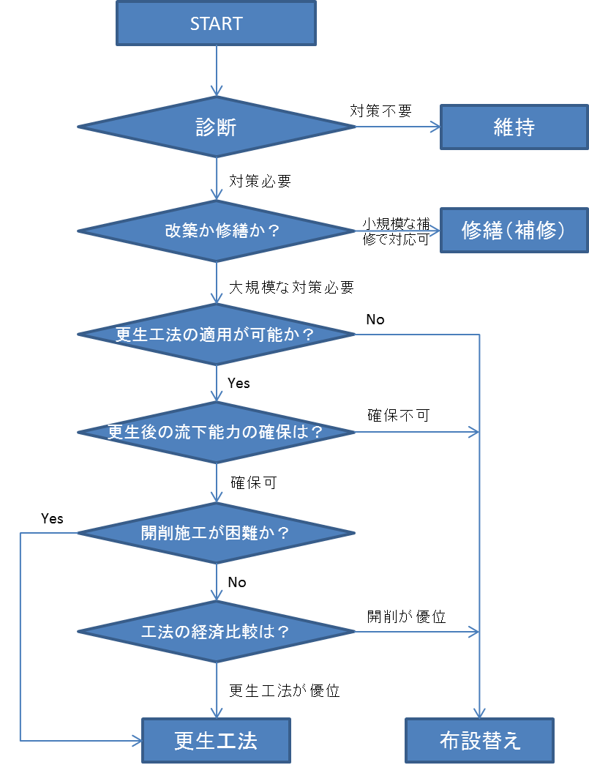

図 4.3.1.1　管渠における修繕、更生工法、布設替えの検討フローの例

#### 種々の観点からの施設の寿命

施設備の劣化・損傷状況は、利用環境等の影響を受けるため、寿命を一律に定めることは困難である。しかしながら、更新の検討を行うための一つの目安として、公会計（減価償却の観点）や国の基準による耐用年数、過去からの使用実績等などの考え方がある。

前項でも示した種々の観点からの施設の寿命等を以下に示す。

表4.3.1.12 寿命の考え方

|  |  |  |  |  |  |  |
| --- | --- | --- | --- | --- | --- | --- |
| 種別 | 分野 | 施設 | 寿命の考え方（単位：年） | | | |
| 公会計上 | 国の基準等 | 使用実績 | 設計供用期間 (目標期間) |
| 土木構造物 | 下水 | 管渠 | 50 | 50※1 | ＜50 | 50 |
| （人孔鉄蓋）車道部 |  | 15 |  | 15 |
| （人孔鉄蓋）その他 |  | 30 |  | 30 |
| 水処理施設（躯体） | 50 | 50 | ＜50 | 50 |
| 汚泥処理施設（躯体） |  | 45 |  | 45 |
| （付帯設備）内部防食 |  | 10 |  | 10 |
| （付帯設備）手摺 |  | 18 |  | 18 |
| （付帯設備）グレーチング |  | 18 |  | 18 |
| （付帯設備）簡易覆蓋 |  | 18 |  | 18 |
| 管理棟等建築 | 50 | 50※2 | ＜50 | 50 |

**※1：（管渠・人孔本体）**

**※2：（鉄筋Con造）**

・適化法上：「補助金等に係る予算の執行の適正化に関する法律施行令」第14条の規定に基づく処分制限期間

・公会計上：公会計上で定められた寿命

・国の基準等：国が定める手引きなどによって設定されている寿命

・使用実績：府が管理する施設の実績を基に設定した寿命

・設計供用期間：当該施設の性能照査を行う場合に考慮する時間（期間）、施設の要求性能を満足させる期間（目標とする期間）

### 設備

#### 維持管理手法

1．維持管理手法の区分

基本的に「予防保全」による管理を原則とし、表4.3.3.1に示す維持管理手法を各設備に適用する。

表4.3.3.1 維持管理手法の区分と定義

|  |  |  |
| --- | --- | --- |
| 大区分 | 中区分 | 定義 |
| 【計画的維持管理】  **予防保全**  安全性・信頼性を損なうなど機能保持の支障となる不具合が発生する前（規定の間隔または基準に従って目標管理水準を下回る前）に対策を講じる。  下水道設備に適用する予防保全には、時間計画型、状態監視型がある。 | 予防保全（時間計画型） | 施設の信頼性から定期的に対策を行う。 |
| 予防保全（状態監視型） | 劣化や変状を評価し、必要と認められた場合に対策を行う。 |
| 【日常的維持管理】  **事後保全** | ・処理機能への影響が小さいもの（応急措置可能）に適用。  ・予算への影響が小さいものに適用。 | |

2．標準的な維持管理手法の選定フロー

以下のフローに沿って実施することを基本とする。



図4.3.3.1 維持管理手法選定フロー

3．維持管理手法の設定にあたっての留意事項

①予防保全（状態監視型）

・機械設備については、点検結果等により健全度評価し、必要な場合に長寿命化対策や更新を行う状態監視型を基本とする。

・その評価基準等については「4.3.2(2) 下水道設備の改築計画手法」で記載する。

②予防保全（時間計画型）

・電気設備は、施設の信頼性から定期的に更新を行う時間計画型を基本とする。

・予算制約等により、耐用年数を超過した施設については特に部品確保に努めるなどの対策をとり、リスク低減に努める。

③予防保全（状態監視型と時間計画型の併用）

★雨水ポンプ駆動用エンジンの維持管理手法については、近年の故障事例等を考慮し、状態監視型（日常点検、8年間隔の分解整備等）と時間計画型（更新実施）を併用する方針とする。なお、下水等設備部会における議論により、時間計画保全の詳細について以下の通り定めた。

・**原則として35年経過時点でエンジン本体を更新**する。但し、**部品供給状況によっては前倒しや後送り**を含めて検討する。

・他部品に比べて故障事例の多い過給機については、**エンジン本体更新までの中間年度付近で取替**を検討し、信頼性向上を図る。

4．施設別の維持管理手法

図4.3.3.1に沿って選定した施設別の維持管理手法を以下に示す。

表4.3.3.2 設備毎の保全区分



#### 下水道設備の改築計画手法

下水道設備については、原則として、LCC比較を実施の上で改築手法を選定するが、機器点数が膨大であるため、まずはLCC比較対象機器を選別する。（図5.11参照）

中分類単位でLCC比較検討対象機器を選別

（ステップ1）

小分類単位でLCC比較検討対象機器を選別

（ステップ2）

部品単位の健全度調査により、 LCC比較検討対象機器を選別

（ステップ3）

LCC比較検討対象機器についてLCC比較を実施

★次頁以降に詳細を示す。

図4.3.3.2 LCC対象設備選定フロー

1．まず、下水道設備における改築計画策定に必要となる指標等の定義を以下に示す。

①選別単位である、「中分類」、「小分類」の定義は次の通り。

・中分類は、機能を発揮する最小単位の設備群とする。

・小分類は、中分類を構成する個々の機器とする。

★以下に示すポンプの例では、ポンプの目的である排水機能を発揮するためにポンプ本体だけでなく、それを駆動させるエンジン及び回転数を調整する減速機、その他複数の機器が必要。構成機器である駆動装置、減速機、ポンプ本体が小分類に該当し、これらを一まとめに括ったものが中分類に該当する。

中分類

小分類

小分類

小分類

**駆動装置**

**減速機**

**ポンプ本体**

図4.3.3.3 中分類、小分類の区分例

②状態監視機器の選別判定材料の一つである機器単位健全度の定義は以下に示す通り。

表4.3.3.3 機器単位健全度判定表

|  |  |  |
| --- | --- | --- |
| 指標 | 健全度 | 判　　定　　基　　準 |
| 稼動状態 | 5 | 稼動している |
| 1 | 動かない、機能停止 もしくは 主機の仕様変更により使用不可 |
| 腐食摩耗 | 5 | 摩耗、発錆等の劣化がない |
| 4.5 | 摩耗、発錆等若干の劣化が確認できる |
| 4 | 摩耗、発錆、腐食等が進行し、修繕・補修による対応が必要な状態 |
| 3 | 主要部品などの摩耗、発錆、腐食等が更に進行し、大規模補修が必要な状態 |
| 2 | 根幹部品などの補修や部分更新では対応できない箇所で腐食、摩耗等の劣化が著しい |
| 状態測定値 | 5 | 異常なし |
| 3 | 状態測定値が継続的に増加している |
| 2 | 許容範囲を大きくはずれ、不安定な運転状態である |
| 規定値 | 5 | 定期的な調整や消耗品交換、油脂補給・交換などで規定値が満足できる状態 |
| 4.5 | 当初よりも調整量などが若干増しているが、点検等で十分対応可能である |
| 4 | 定期点検等における調整だけでは規定値を超える恐れがある |
| 3 | 調整可能範囲を超え、部品交換や分解整備が必要 |
| 故障 | 5 | ほとんどない |
| 4.5 | 運転に支障のない程度の故障が稀に発生する |
| 4 | 運転に支障があり、修繕、補修等が必要な故障が稀に発生する |
| 3 | 運転に支障があり、修繕、補修等が必要な故障が増加している |
| 総合評価 | | 各指標の最低値を総合評価値とする |

③状態監視機器の選別判定材料の一つである部品単位健全度の定義は以下に示す通り。表4.3.3.4の指標を基本とし、代表機器毎に健全度判定表を作成している。例として、送風機の部品単位健全度判定表を表4.3.3.5に示す。

表4.3.3.4 部品単位健全度判定表

|  |  |
| --- | --- |
| 健全度 | 判　　定　　基　　準 |
| 5 | 部品として設置当初の状態で、運転上、機能上問題ない。 |
| 4 | 部品の機能上問題ないが、劣化の兆候が現れ始めた状態。 |
| 3 | 部品として劣化が進行しているが、部品の機能は確保できる状態。機能回復が可能。 |
| 2 | 部品として機能が発揮出来ない状態で、設備としての機能へ影響が出ている。機能回復が困難。 |

表4.3.3.5 部品単位健全度判定表例（送風機）



④時間計画保全機器の選別判定材料である時間計画保全機器健全度の定義は以下に示す通り。

表4.3.3.6 時間計画保全機器健全度判定表

|  |  |  |
| --- | --- | --- |
| 指標 | 健全度 | 判　　定　　基　　準 |
| 経過年数、外的要因等 | 5 | 処分制限期間を超過していない |
| 4 | 標準耐用年数を超過していない |
| 3 | 府平均使用年数を超過していない |
| 2 | 府平均使用年数を超過している |
| 1 | 下記のいずれかに該当  ・対象機械設備が更新されるために更新必要な状態。  ・計画期間内に必要部品の供給が停止される、もしくは既に停止されている。  ・計画期間内に動作停止する可能性があると予想される。もしくは既に停止している。  ・ソフト陳腐化等により更新せざるをえない。 |

2．指標等の定義に続き、具体的なLCC比較検討対象機器選別手順を以下に示す。

①中分類単位での選別フロー（ステップ1）を以下に示す。

START（中分類単位で判定）

※判定は代表となる機器で実施

No

Yes

No

E : 小分類単位での検討対象

⇒ステップ2へ

LCC比較検討の対象外

C：他事業で実施

・高度処理化

・耐水化

・合流改善

・耐震化

・地球温暖化対策

★高度処理化（機能向上）は新設扱いとなり、計画策定も不要

No

A：原則維持管理

★機能低下は補修で対応

Yes

No

B：原則維持管理

Yes

D：代表機器及び代表機器と一連の機器は原則更新、その他機器は小分類単位での検討対象

　　 ⇒ ステップ2へ

・法改正等で規制に抵触

・ソフト等があまりに陳腐化

・機種変更によりLCC大幅低減

Yes

処分制限期間を

超過していない

概略調査で

健全度4.0以上

他事業で

撤去・更新予定

社会適合性がない

**7年**

**電動機容量が1/10**

**になる機種もあり**

図4.3.3.4 中分類単位での選別フロー（ステップ1）

②小分類単位での選別フロー（ステップ2）を以下に示す。

ステップ1のD、Eより

（小分類単位で判定）

管理方法が

**事後保全**

D : 部品単位健全度評価の対象

⇒ ステップ3へ

LCC比較検討の対象外

**府平均使用年数**

を超過

B：機器単位健全度が2以下となった時点で更新（部品交換による延命は見込めない）

**機器単位健全度**が

4以上 又は 2以下

C : 維持管理 又 は更新

**主要な部品**

の入手が不可能

Yes

No

Yes

No

管理方法が

**時間計画保全**

A : 時間計画保全機器健全度が1となった時点で更新

No

Yes

Yes

Yes

No

図4.3.3.5 小分類単位での選別フロー（ステップ2）

③部品単位健全度による選別フロー（ステップ3）を以下に示す。

ステップ2のDより

D : LCC比較の対象

⇒ ステップ4へ

LCC比較検討の対象外

計画末時点までに

健全度2以下となる

**根幹部品**がある

A :更新

※これ以上の延命が不可能

Yes

健全度2以下となった

主要部品を交換したあと、

7年未満で

健全度2以下となる

**根幹部品**がある

Yes

No

No

C :更新

※部品交換で長寿命化しても適化法の規定である7年の延命が不可能

計画末時点までに

健全度2以下となる

**主要部品**がない

B :維持又は修繕

※長寿命化（部品交換）・更新いずれの

　対応も不要

Yes

No

**交換不可能な**

**重要部品**

**交換することで**

**その機器を**

**延命化できる**

**重要部品**

図4.3.3.6 部品単位健全度での選別フロー（ステップ3）

3．選別した機器のLCC比較検討手法を以下に示す。

①基本方針

2種類のアクションの累積費用を算定し、年当り費用の安価なものを選定

●アクション1：対象設備の各部品について、どれか1つでも交換必要となった時点で、設備全体において求められる性能を十分に発揮できなくなることから、設備単位の更新を行う

●アクション2：対象設備の各部品について、いずかの部品が交換必要となった時点でその部品のみ交換して健全度を回復させ設備単位の更新が必要な状態になるまで長寿命化させる

●累積費用の算定期間：当該設備の設置から更新までの年数（使用年数）とする）を評価年数とし、現時点から評価年数分経過するまでの期間

例：設置から更新まで30年使用した機器は、「現時点から30年間」の累積費用を算定

【出典】

ストックマネジメント手法を踏まえた下水道長寿命化計画策定に関する手引き（案）

（H25.9 国土交通省水管理・国土保全局下水道部）

②ケーススタディ

代表機器の一つである自動除塵機について、LCC比較検討を行った結果、以下の通りとなった。ｖ

●アクション1：劣化予測により、設置後24年で更新

⇒　評価期間は24年となり、その間の累積費用は75,000千円

⇒　年間平均3,125千円

※算定詳細は図5.16参照

●アクション2：劣化予測により、設置後24年で長寿命化し、34年で更新

⇒　評価期間は34年となり、その間の累積費用は105,000千円

⇒　年間平均3,088千円

※算定詳細は図5.17参照

**年間平均費用が低いアクション2を採用**

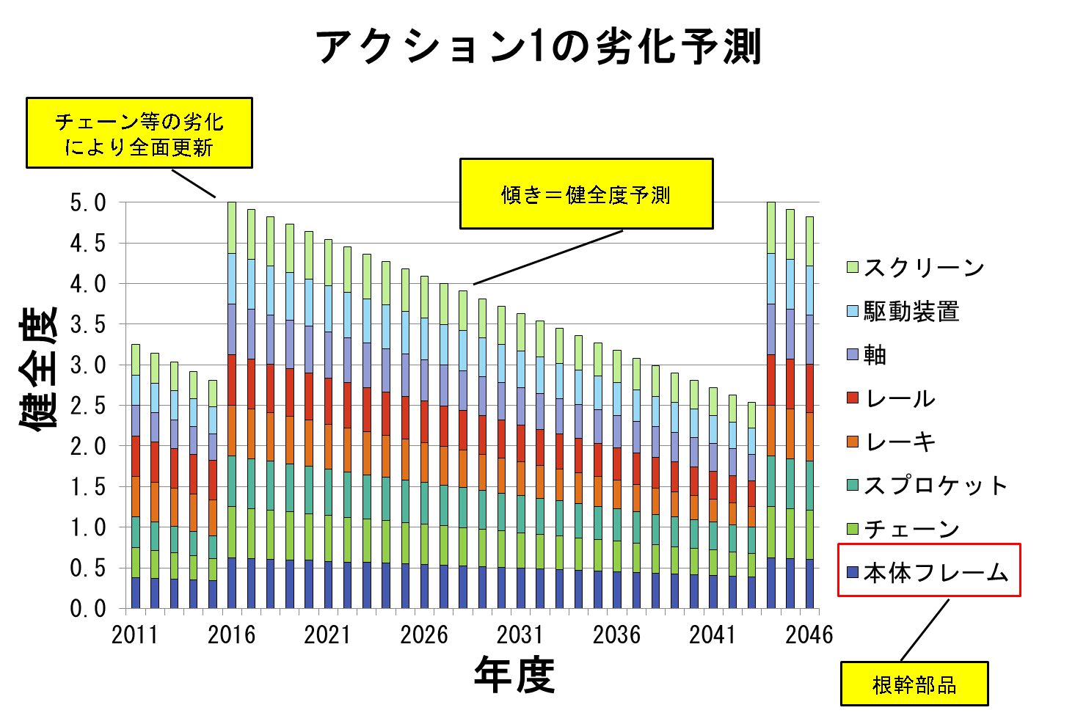

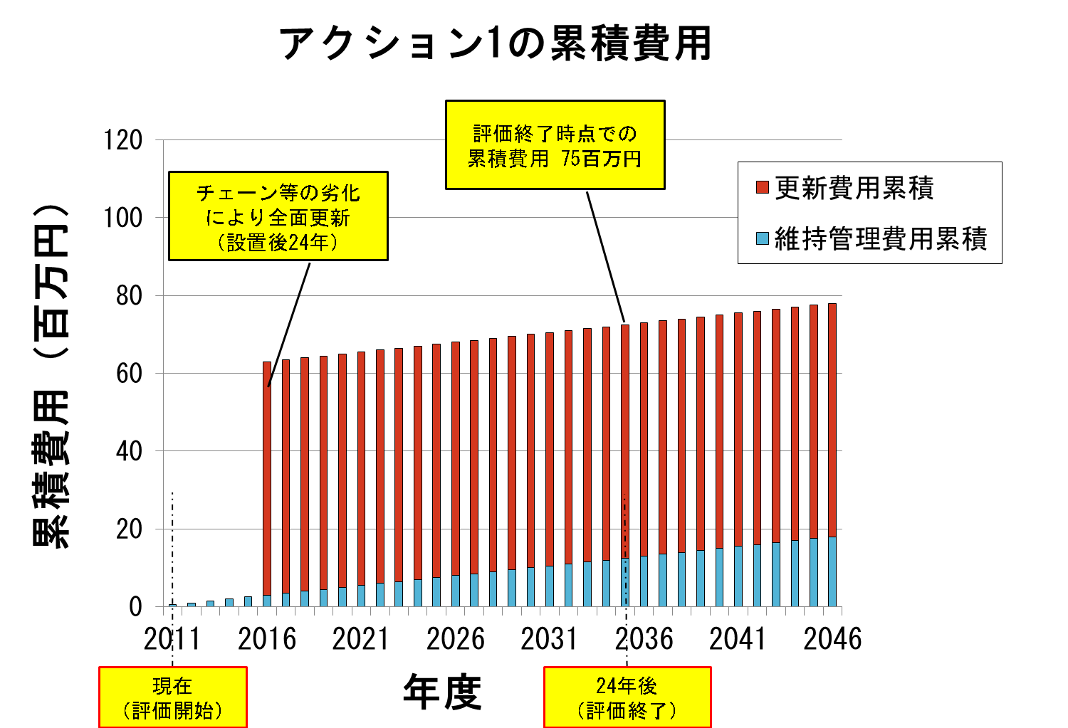

図4.3.3.7 アクション1の劣化予測及び累積費用

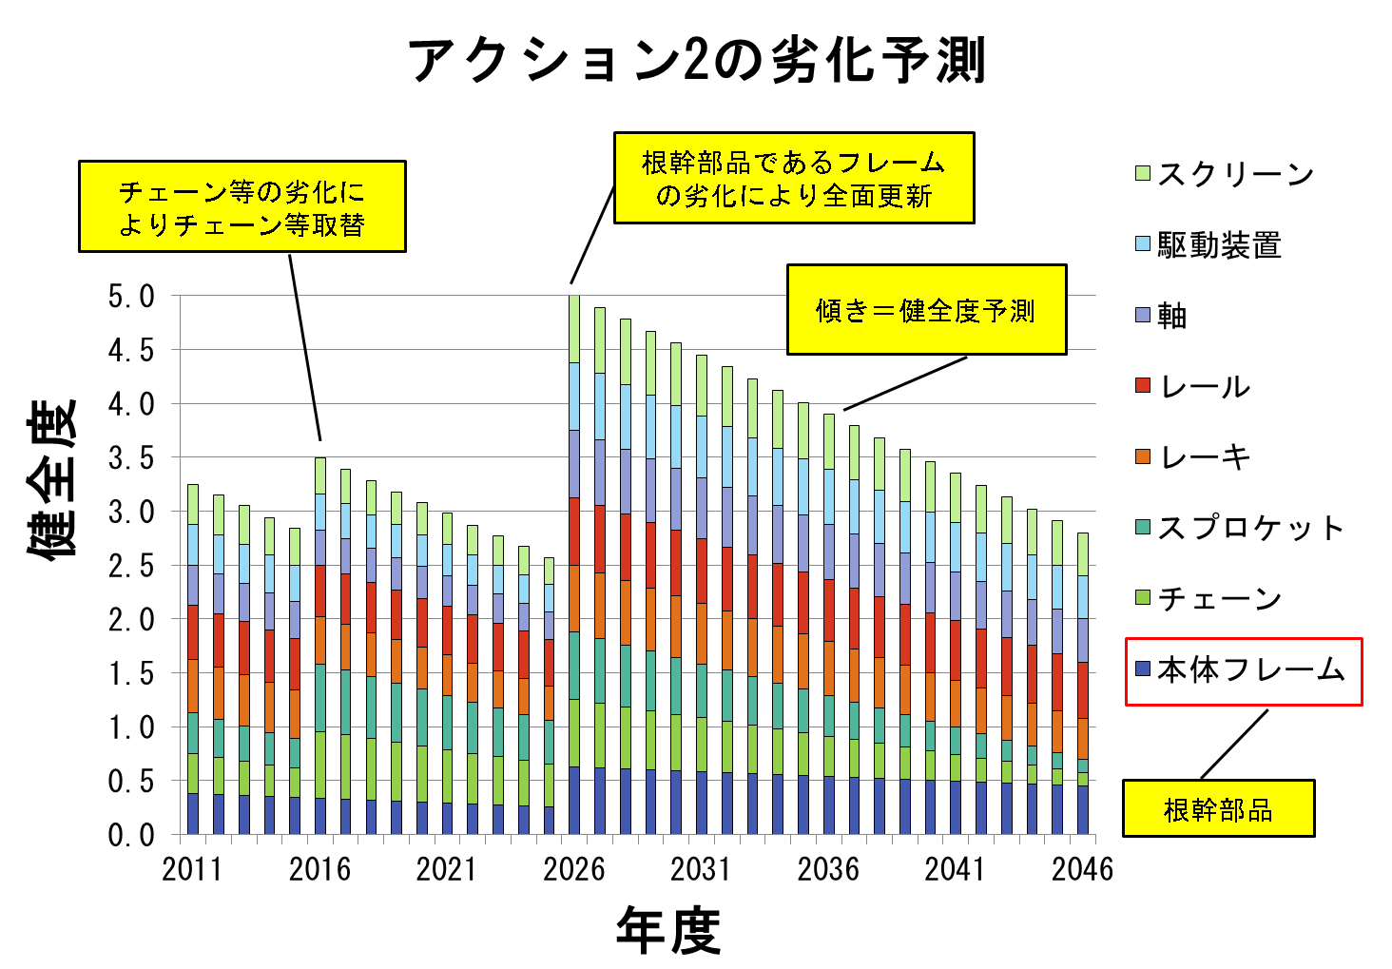

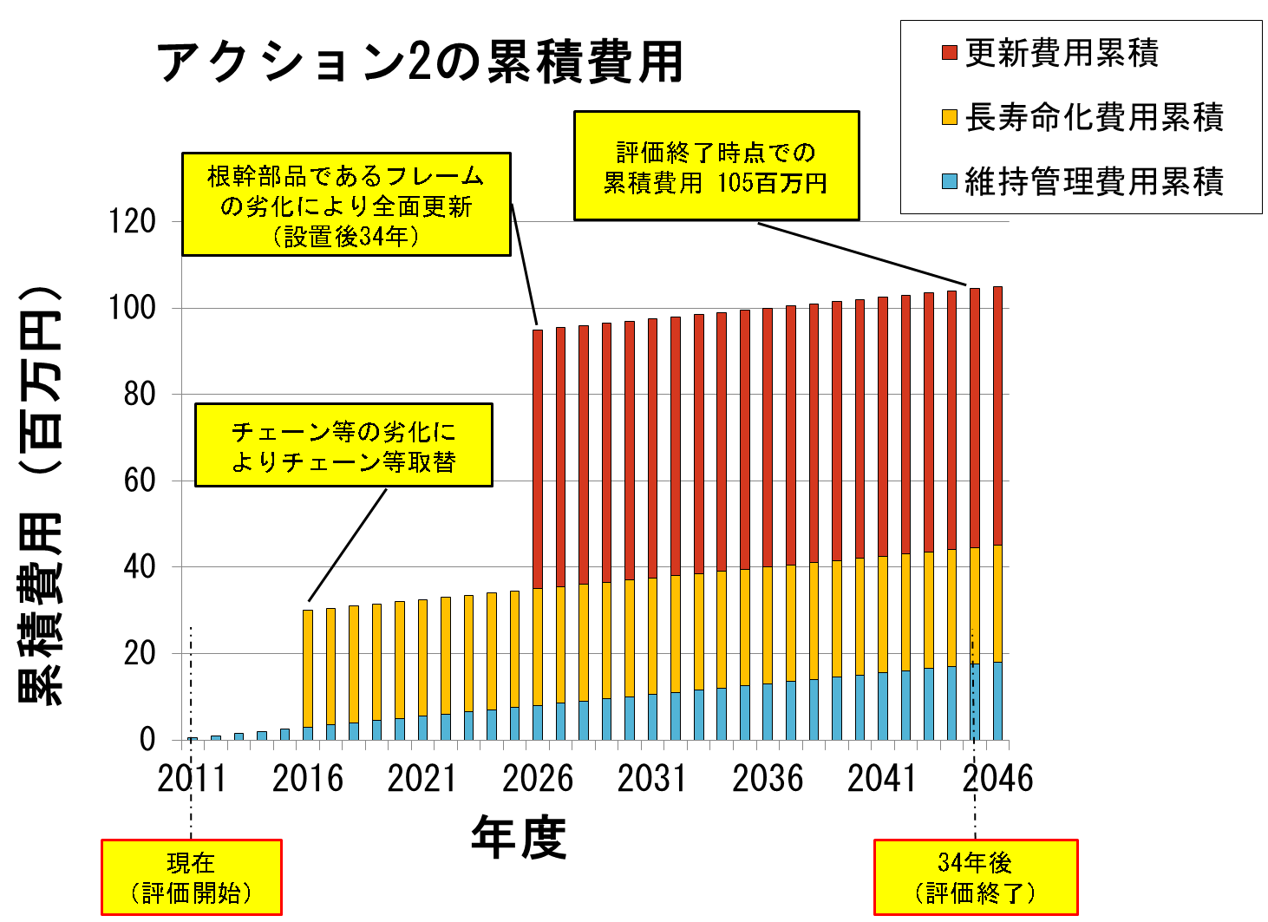

図4.3.3.8 アクション2の劣化予測及び累積費用

③劣化予測手法

LCC比較検討に用いる劣化予測については、当面、単純な線形予測（図4.3.3.9）もしくは補修履歴を考慮した線形予測（図4.3.3.10）を基本とするが、将来的にデータが蓄積されれば近似曲線等による劣化予測も検討する。



図4.3.3.9 健全度予測例（修繕履歴が無い場合）



図4.3.3.10 健全度予測（修繕履歴が有る場合）

#### 種々の観点からの施設の寿命

施設・設備の劣化・損傷状況は、利用環境等の影響を受けるため、寿命を一律に定めることは困難である。しかしながら、更新の検討を行うための一つの目安として、公会計（減価償却の観点）や国の基準による耐用年数、過去からの使用実績等などの考え方がある。

前項でも示した種々の観点からの施設の寿命等を以下に示す。

表4.3.3.7 寿命の考え方



・Mt：鋼構造物

・適化法上：「補助金等に係る予算の執行の適正化に関する法律施行令」第14条の規定に基づく処分制限期間

・公会計上：公会計上で定められた寿命

・国の基準等：国が定める手引きなどによって設定されている寿命

・使用実績：府が管理する施設の実績を基に設定した寿命

・設計供用期間：当該施設の性能照査を行う場合に考慮する時間（期間）、施設の要求性能を満足させる期間（目標とする期間）

## 重点化指標・優先順位の考え方

### 管渠、水槽等土木構造物

限られた資源（予算・人員）の中で、維持管理を適切かつ的確に行うため府民の安全を確保することを最優先とし、施設の特性や重要度などを踏まえ、不具合が発生した場合のリスク等に着目（特定・評価）し、分野施設毎の点検、補修、更新などの重点化指標（優先順位）を設定し、効率的・効果的な維持管理・更新を行う。以下に、基本的な考え方を示す。

#### 基本方針

1．劣化、損傷が極めて著しく緊急対応が必要な施設は最優先**（府民の安全確保）**

安全確保の観点から社会的な要請等を踏まえ、分野横断的に取組むべき課題については、短中期的な目標を掲げて最優先に実施。

2．リスク評価に着目した優先順位の決定**（効率的・効果的な維持管理）**

他の事業（工事）等の実施に併せて、補修、更新を行うことが、予算の節約や工事に伴う影響を低減する等の視点で合理的である場合は、総合的に判断するなど柔軟に対応。

#### リスクに着目した重点化

施設の維持管理のリスクは、劣化等による不具合の発生確率と社会的影響度の積として定義し、発生確率が高く、発生した場合の社会的な影響が大きいほど重大なリスクとして評価する。具体的には、平時における施設の特性（構造等）や状態（健全度）、利用環境などの不具合が発生する確率と、不具合が起こった場合の人命や社会的被害の大きさの組み合わせで評価する。

管渠のリスクの検討については、「国手引き 第2編ストックマネジメントの実施 第2章管路施設 1リスクの検討」を参考に、リスク評価による優先順位等を検討し、点検・調査及び改築・修繕計画を策定、実行する。

点検、調査の優先順位付けは、リスクの大きさにより評価することができる。リスク（管路施設の構造的不具合による損失）が大きい管路施設は、優先的に点検、調査を実施するほうが効果的である。（改築、修繕等の場合も同様である。）

また、それら指標も社会経済情勢により府民等の価値が変化することからPDCAサイクルにより適切に見直しを図る。

なお、水槽等土木構造物については、府土木管理指針によるものとする。

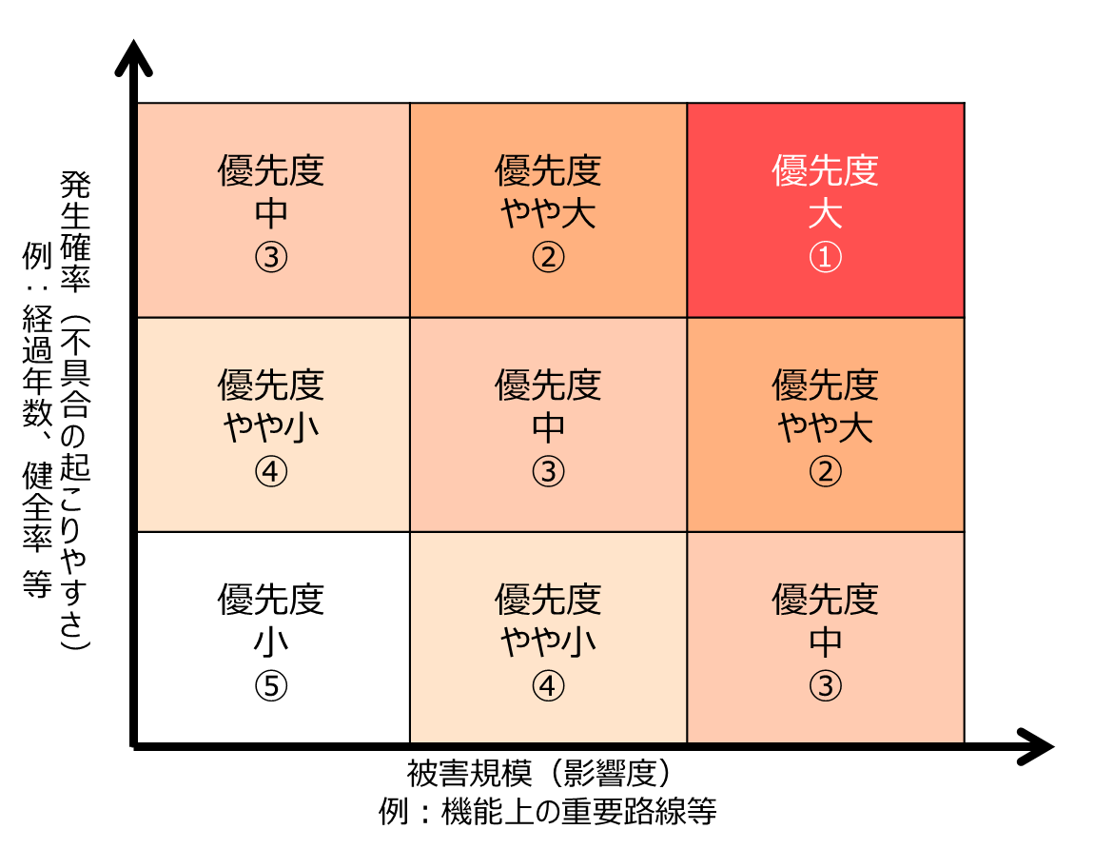

図4.4.3.1 リスクマトリックスによる優先順位付けの例（管渠の場合）

#### 重点化指標（優先順位の判断要素）

リスクの評価については、「国手引き 第2編ストックマネジメントの実施 第2章管路施設 1リスクの検討」を参考に、重点化指標の発生確率、被害規模（影響度）により図4.4.3.1にあてはめてリスクを評価する。

表4.4.3.1 重点化指標の設定整理表の例（管渠の場合）

|  |  |  |  |  |
| --- | --- | --- | --- | --- |
| 発生確率 | 評価値 | 1 | 2 | 3 |
| 健全度 | 健全度3 | 健全度2 | 健全度1 |
| 経過年数 | 10年未満 | 10～30年 | 30年以上 |
| 社会的影響度 | 評価値 | A | Ｂ | Ｃ |
| 影響度 | 影響度３ | 影響度２ | 影響度１ |
| 路線 | 一般路線  （φ Xmm以下） | 一般路線  （φ Xmm超） | 重要路線  （軌道下、緊急輸送路 等） |

なお、水槽等土木構造物については、府土木管理指針を参照のこと。

### 設備

限られた資源（予算・人員）の中で、維持管理を適切かつ的確に行うため府民の安全を確保することを最優先とし、施設の特性や重要度などを踏まえ、不具合が発生した場合のリスク等に着目（特定・評価）し、分野施設毎の点検、補修、更新などの重点化指標（優先順位）を設定し、効率的・効果的な維持管理・更新を行う。以下に、基本的な考え方を示す。

#### 基本方針

1．劣化、損傷が極めて著しく緊急対応が必要な施設は最優先**（府民の安全確保）**

安全確保の観点から社会的な要請等を踏まえ、分野横断的に取組むべき課題については、短中期的な目標を掲げて最優先に実施。

2．リスク評価に着目した優先順位の決定**（効率的・効果的な維持管理）**

他の事業（工事）等の実施に併せて、補修、更新を行うことが、予算の節約や工事に伴う影響を低減する等の視点で合理的である場合は、総合的に判断するなど柔軟に対応。

#### リスクに着目した重点化

施設の維持管理のリスクは、劣化等による不具合の発生確率と社会的影響度の積として定義し、発生確率が高く、発生した場合の社会的な影響が大きいほど重大なリスクとして評価する。具体的には、平時における施設の特性（構造等）や状態（健全度）、利用環境などの不具合が発生する確率と、不具合が起こった場合の人命や社会的被害の大きさの組み合わせで評価する。

よって、維持管理におけるリスクを図4.3.3.1のように２軸で考え、リスクを評価し、重点化を図っていく。なお、防災施設（雨水ポンプ）については、台風や高潮など非常時における施設等が機能しない場合の社会的影響度（被害を想定したリスク）を評価する。

また、それら指標も社会経済情勢により府民等の価値が変化することからPDCAサイクルにより適切に見直しを図る。



○発生確率

　・健全度評価

　・経過年数評価

　（耐用年数超過率、目標耐用年数）

○社会的影響度

　・機能評価

　（災害時等に復旧を求められる処理機能等）

　・経済性評価（各施設の改築費用）

　・部品供給状況評価

図4.4.3.1 リスクマトリックス

#### 重点化指標（優先順位の判断要素）

表4.4.3.1に示した重点化指標の発生確率、社会的影響度でそれぞれ最右欄の値を図4.4.3.1にあてはめてリスクを評価する。

なお、本指標については、改築事業だけでなく、通常の維持管理（点検・補修）の重点化指標としても活用する。

表4.4.3.1 重点化指標の設定整理表

|  |  |  |  |  |  |  |
| --- | --- | --- | --- | --- | --- | --- |
| 発生確率 | 評価値 | 1 | 2 | 3 | 4 | 5 |
| 健全度 | 健全度5 | 健全度4 | 健全度3 | 健全度2 | 健全度1 |
| 経過年数 | 処分制限  年数未満 | 標準耐用  年数未満 | 府平均使用  年数未満 | 府平均使用  年数以上 | － |
| 社会的影響度 | 評価値 | A | B | C | D | E |
| 機能 | － | 濃縮  脱水  焼却・溶融 | 生物反応槽  送風機  最終沈殿池 | 最初沈殿池  消毒 | ポンプ |
| 経済性 | 焼却・溶融以外の設備  ※発注規模に依るので、その都度概算金額算出の上で設定 | | | | 焼却・溶融 |
| 部品供給  状況 | 問題なし | － | － | 供給に  時間を要する | 供給不可 |

★各項目の設備には、それに対応する電気設備も含む。

## 日常的な維持管理の着実な実践

### 管渠、水槽等土木構造物

日常的な維持管理では、施設を常に良好な状態に保つよう、施設の状態を的確に把握し、施設不具合の早期発見、早期対応や緊急的・突発的な事案、苦情・要望事項等への迅速な対応、不法・不正行為の排除を図り、府民の安全・安心の確保はもとより、府民サービスの向上に努める。

また、施設の適正利用や日常的に細やかな維持管理・修繕作業を行う等、施設の長寿命化に資する取組を推進する。

これらの取組を着実に実践していくために施設の特性等を考慮し、創意工夫を凝らしながら適切に対応するとともにPDCAサイクルによる継続的なマネジメントを行う。

以下に、管路施設における定期的な維持管理業務の基本的な考え方を示す。なお、水槽等土木構造物については、府土木管理指針によるものとする。

#### 定期的巡視点検

1．実施方法

原則として直営による路上からのパトロールを基本とする。管渠布設部分の路面の異常の有無や兆候を発見するため、目視による観察により状態を確認する。点検周期は、「維持管理指針 第3章管路施設 第2節点検及び調査 3.2.2点検」を参考に実施する。

また、可能な範囲で、人孔蓋を開け、人孔付近の管渠内の様子も併せて確認する。

2．実施計画の策定

年度当初に当該年度のパトロール計画を策定する。

表 4.5　パトロール計画（例示）

|  |  |
| --- | --- |
| 項目 | 内容 |
| 日常パトロール | ・コース、実施体制（巡視員の人数）  ・手段（徒歩、自転車、自動車等）、携行道具  ・損傷発見時の対応手順  ・パトロールの記録方法　　等 |

3．データの蓄積・管理

年度毎の故障記録及び改築・修繕経歴等の内容を記録する。

#### 管渠内調査・清掃作業

原則として管渠調査清掃会社や民間調査会社（ｺﾝｻﾙﾀﾝﾄ等）に委託し調査を実施するメンテナンス業者で実施する。調査の実施については、「維持管理指針 第3章管路施設 第2節点検及び調査 3.2.3調査」を参考に、調査実施計画を策定する。

#### データの蓄積・管理

年度毎の故障記録及び改築・修繕経歴等の内容を記録し、建設ＣＡＬＳ等に保存する。

#### ＰＤＣＡによる継続したマネジメント

効率的・効果的に日常的な維持管理を着実な実践していくために、実施状況等を検証、評価し、改善する等、毎年度PDCAサイクルによる継続したマネジメントを実施する。

##### 実施状況の検証

パトロール報告結果より、パトロールが計画に基づき、有効に実施されたかどうかを確認する。

##### 不具合等発生状況の検証

「大阪府建設CALSシステム」に蓄積されたパトロール結果より、路線（河川）・区間・施設等毎に不具合の発生状況を評価し、重点化方針の再評価を行う。

##### 対応成果の検証

不具合の発生状況に対し、管理瑕疵や苦情・事故等の発生状況を集計し、パトロールでの発見状況を対比したうえ、パトロールの成果を評価する。成果が上がらない場合には、課題を解決するための改善策をパトロール以外の方法も含めて検討する。

管渠内の異状が想定される場合は、管渠内詳細調査の優先順位の検討に反映させる。

### 設備

日常的な維持管理では、施設を常に良好な状態に保つよう、施設の状態を的確に把握し、施設不具合の早期発見、早期対応や緊急的・突発的な事案、苦情・要望事項等への迅速な対応、不法・不正行為の排除を図り、府民の安全・安心の確保はもとより、府民サービスの向上に努める。

また、施設の適正利用や日常的に細やかな維持管理・修繕作業を行う等、施設の長寿命化に資する取組を推進する。

これらの取組を着実に実践していくために施設の特性等を考慮し、創意工夫を凝らしながら適切に対応するとともにPDCAサイクルによる継続的なマネジメントを行う。

以下に主な日常的な維持管理業務の基本的な考え方を示す。

#### 日常巡視点検

1．実施方法

原則としてメンテナンス業者で実施する。施設内の機器、設備について、異常の有無や兆候を発見するため、原則として毎日実施する。外観及び五感による観察、運転データ計器類の指示値等により状態を確認し、適正に運転開始できる状態を保つことが目的。

2．実施計画の策定

メンテナンス業者にて、日常巡視点検以外の業務（定期点検その他）を含めた業務計画を策定する。内容については下水道維持管理指針等を参考とする。

3．データの蓄積・管理

年度毎の故障記録及び改築・修繕経歴等の内容を機器台帳システムに入力し、情報の一元化を図る。

#### 維持管理・修繕作業

原則としてメンテナンス業者で実施する。主な実務作業を以下に示す。

1．軽易な修理及び造作

点検等で発見された不良箇所や故障に対し、特殊な機器、部品、高度な専門技術を要しないで実施できる修理及び造作。また、当該業務の実施に必要な簡易な改造・工作も含む。

2．部分補修塗装

鋼製構造物等の塗膜不良部のうち、塗装が必要な箇所について、現場で実施する簡易な補修塗装で、ディスクサンダー等の工具を用いた素地調整、プライマ処理を行い、適切な塗料、適切な塗り回数による簡易塗装。

#### データの蓄積・管理

年度毎の故障記録及び改築・修繕経歴等の内容を機器台帳システムに入力し、情報の一元化を図る。

#### ＰＤＣＡによる継続したマネジメント

効率的・効果的に日常的な維持管理を着実な実践していくために、実施状況等を検証、評価し、改善する等、毎年度PDCAサイクルによる継続したマネジメントを実施する。

##### 実施状況の検証

点検報告結果等により、点検が計画に基づき、確実に実施されたかどうかを確認する。

##### 実施結果の検証

「機器台帳システム」に蓄積された点検結果等より、設備に不具合の発生状況を評価し、重点化方針の再評価を行う。

##### 実施成果の検証

不具合の発生状況に対し、管理瑕疵や苦情・事故等の発生状況を集計し、点検等での発見状況を対比したうえ、点検の成果を評価する。成果が上がらない場合には、課題を解決するための改善策を点検以外の方法も含めて検討する。

## 維持管理を見通した新設工事上の工夫

#### ライフサイクルコスト縮減

長寿命化及び更新の計画、設計等の段階において、設計・建設費用が通常よりは高くなるとしても、設備の耐久性向上、運転経費削減、点検整備費削減を図ることにより、維持管理費用や更新費用を最小化するライフサイクルコスト縮減案を検討する。

以下に近年の具体例を示す。

|  |  |
| --- | --- |
| 項目 | 効果 |
| 高密度配置対応型散気装置の採用 | 散気板の効率アップ  ⇒イニシャルコストは若干上がるが、ランニングコスト（電気代）を削減 |
| 槽外型攪拌機の採用 | 水没していた駆動部を水上に設置  ⇒イニシャルコスト、ランニングコスト（点検整備費、電気代）ともに削減 |
| ベルト型ろ過濃縮機の採用 | 低速回転で濃縮  ⇒イニシャルコスト、ランニングコスト（点検整備費、電気代）ともに削減 |
| スクリュープレス脱水機の採用 | スペース面で優位で維持管理性にも優れる  ⇒イニシャルコスト、ランニングコスト（点検整備費、電気代）ともに削減 |

#### 維持管理段階における長寿命化、運転経費削減に資する工夫

維持管理段階においても、長寿命化に資するアイデアや工夫はいろいろ考えられる。

きめ細やかな補修や創意工夫により施設の劣化を防ぎ、またはグレードアップすることにより長寿命化につなげていく。

以下に近年の具体例を示す。

|  |  |
| --- | --- |
| 項目 | 効果 |
| 沈殿池汚泥掻寄機の駆動用チェーンの材質変更 | 強度アップによる交換頻度低減  ⇒　破断リスクや補修費削減、機器長寿命化 |
| ゲート開閉装置の結露対策として空気抜き設置 | 結露起因の腐食防止  ⇒　補修費削減、機器長寿命化 |
| 各種設備の間欠運転 | これまでの実績を考慮し、処理性能に影響を与えない範囲で間欠運転を実施　⇒　電気代削減 |
| 遠心濃縮機の遠心力低減 | これまでの実績を考慮し、処理性能に影響を与えない範囲で遠心力を低減　⇒　電気代削減 |

#### ライフサイクルコスト縮減案の共有及び標準化

建設・更新時に配慮すべき事項の一つである「機種の選定」については、府の流域下水道設備における「標準機種」を定めることで周知徹底を図っている。

維持管理段階における工夫については、「メンテナンス工夫事例集」として都市整備部全体で共有している。（下水分野以外の事例も含む）

また、下水処理場に特化した省エネ対策については「省エネカード」として情報共有し、取組み展開を図っている。

## 新たな技術、材料、工法の活用と促進策

下水道において機械電気設備だけでなく、管渠、水槽等土木構造物に関する技術の進歩が顕著であるため、建設や更新時には最新技術導入の検討が必須である。しかしながら事業の性質上、信頼性確保が最優先であるため、新機種導入の際は以下の手順を踏んでいる。

採用を検討している機種の信頼性を確認

※原則として、公的機関の認証や他自治体での実績が必要

実績等有り（無い場合は採用不可）

当該機種を**試行導入**することについて

大阪府流域下水道技術委員会に諮問

承認（承認されない場合は採用不可）

試行導入後、1年程度運転状況を経過観察

経過観察後（原則1年）、結果を大阪府流域下水道技術委員会に報告

試行導入結果が良好であった場合、同時に標準機器化について諮問

承認（承認されない場合は採用不可）

**標準機器として正式導入**

図5.21　新技術採用フロー

※大阪府流域下水道技術委員会：大阪府流域下水道施設に係る設計の基準化及び維持管理の適正化をすすめるとともに、研究調査・技術開発についても方向付け及び実施に際しての評価を行うことにより統一のとれた効果的な下水道施設の計画・設計・維持管理の確立を図り、もって事業の円滑な推進に資することを目的とした組織（大阪府の下水道関係職員で構成）

※また、財団法人下水道新技術推進機構による建設技術審査証明を受けた工法のなど、現場の諸条件を考慮して、採用することができる。

# 維持管理・更新等のコストの見通し

## 維持管理・更新等の費用算定方針

本計画では以下の方針に沿って、今後10年間の維持管理・更新費用を算定（推定）する。

１．全ての維持管理費用を、マネジメント手法に基づき経費分類し算定を行う。  
（義務的、経常的、臨時的経費）

２．各施設や業務毎に維持管理手法、管理水準を設定する。

３．既往の補修工法・補修単価に基づき、積上げを行う。  
（3年毎の見直しの際に最新の維持管理技術水準（最新の補修工法・補修単価）により算定）

４．社会的リスク、財政的リスク、環境リスク、府民満足等を総合的に評価し重点化を図る。（優先順位付け）

５．10ヵ年計画とし3年毎に見直しを図る。（PDCAサイクルによるマネジメント）

なお、維持管理・更新費用の算定（推定）にあたっては、以下の点に留意している。

1. 都市整備部の長寿命化計画対象施設が、共通の評価軸で評価できるよう検討。
2. 長寿命化計画（予算）の積上げの共通ルール化。
3. 施設毎の点検結果の反映（利用）を前提にした予算積上げ方法の確立。

## 維持管理・更新費用の分類

「都市基盤施設長寿命化計画」では、以下の分類で今後10年間の維持管理・更新費用を算定（推定）している。

表 .　維持管理費用の分類と経費の種類

|  |  |  |
| --- | --- | --- |
| 維持管理の分類 | 経費の種類 | |
| 日常的維持管理 | 基礎的経費  （義務的経費、  経常的経費） | （１）義務的経費 |
| （２）経常的経費（安全）  （３）経常的経費（環境）  （４）経常的経費（点検）  （５）経常的経費（指定管理者） |
| その他 | （１1）収入 |
| 計画的維持管理 | 臨時的経費 | （６）臨時的経費（予測計画型）  （７）臨時的経費（時間計画型）  （８）臨時的経費（状態監視型） |
| （９）他施策経費  （１0）更新 |

注）　（　）付数字は、次ページの説明の番号

【経費の分類方針】

（１）義務的経費：法等に定められた経費

* 法等に定められた法定点検等
* 橋梁点検など法律で義務づけられた点検
* 防災の視点から、毎年確実に必要と考えられる経費
* 施設管理（警備）

（２）経常的経費（安全）

* 『安全』に関わる小修繕（緊急対応等）

（３）経常的経費（環境）

* 『環境』に関わる清掃・除草等
* 府民協働に係る経費

（４）経常的経費（点検）

* 計画的補修を実施するための点検

（５）経常的経費（指定管理者）

* 指定管理者制度に係る経費

（６）臨時的経費（予測計画型）：劣化を予測し、更新・補修する経費

* 点検結果を基に、劣化曲線により将来予測可能な施設⇒下水では該当なし

（７）臨時的経費（時間計画型）：周期を規定し、更新・補修する経費

* 点検の結果、まだ使えそうなものについても、安全性を考慮し、ある程度周期（実績など経験則からくる周期）を守りながら更新・補修する施設

⇒下水では時間計画による対策は全て更新なので、（１０）に含む

（８）臨時的経費（状態監視型）：点検結果を踏まえて、更新・補修する経費

* 点検の結果、損傷程度や施設の状況等を勘案し対策期間を設定し、更新・補修するもの

⇒下水では状態監視による対策は全て改築なので（１０）に含む

（９）他施策経費：耐震補強など他施策で計画された経費（既存不適格への対応等）

* 例えば、3カ年や5カ年で施設の機能アップを行う場合の計画的経費

（１０）更新⇒下水では国の規定に沿って「改築（更新又は長寿命化）」として扱う

（１１）収入

* 市町村等からの分担金、占用料などの収入

## 維持管理更新等のコスト算定方法

#### 維持管理費・改築費の定義

|  |  |
| --- | --- |
| 維持管理費 | 施設、設備、構造物等（以下「施設等」）の機能の維持のために必要となる点検・調査、補修・修繕、部分更新などに要する費用。 |
| 改築費 | 老朽化等に伴い機能が低下した施設等を取替え、同程度の機能に再整備することなどに要する費用。  または、耐震基準の改正等への対応等に伴う機能向上のために、施設全体を取替えるために要する費用。 |

#### コスト算定の前提条件

|  |  |
| --- | --- |
| 対象範囲 | 大阪府が管理する下水道施設 |
| 対象期間 | 平成27年度から36年度までの10年間 |
| 推計の考え方 | 建設年度毎の施設量を把握し、過去の維持管理、更新実績等を踏まえ、将来の維持管理費、改築単価・時期を分野・主な施設毎に設定 |
| 将来の新設や除去の取り扱い | 大阪府都市整備中期計画を踏まえて、新規施設の増加等を考慮 |
| 施設更新時の機能向上 | 基本的には、現状と同等の機能で更新  ただし、更新時の現行の耐震基準など既存不適格については対応 |
| 改築時期 | 実績や予測式または法令に基づく耐用年数等を考慮して設定 |
| その他 | 用地費、補償費、災害復旧費は含まない |

# 持続可能な維持管理の仕組みづくり

## 人材の育成と確保、技術力の向上と継承

### 取り組みの背景

10年ほど前から、団塊世代の大量退職を迎え、技術の伝承の必要性が強く訴えられてきたが、現在まであまり積極的に行われていないのが実情である。

これらが進められなかったことに加え、最近では職員数の減少、多岐にわたる業務内容、多忙が続く業務量などにより、年々若手職員の技術力の習得の環境は厳しくなる一方である。

そこで、若手・中堅職員の技術力向上に向けた取り組みが必要とされている。

### 取組み方針

新たな取り組み組織を形成するのは、組織の現状からもかなり厳しいので、既存の技術組織である流域下水道技術委員会と促進協議会の技術部会の活動の充実・強化を図り、府及び市町村職員の技術力の向上を図ることとする。

取組みにあたっては、次を意識する。

○業務をとりまく、基本的事項・法令・文献・トピックス・大阪府での特徴などをまとめ、マニュアル編集する。

○技術を学ぶ場として、今までにないテーマの研修会・勉強会を実施する。

○先輩職員の持つ「個人知」かつ「暗黙知」を「組織知」かつ「形式知」に置換を図り、ナレッジ化を図る。

○技術職員が減少する中で、相談できる体制も整える。

これらについて、将来にわたって継続できるようにするため、PDCAサイクルも意識して、年々充実化を図っていく。

### 体制

対応する下水道技術の分野については、「計画」「土木工事」「設備工事」「施設運転管理」「水質管理」「水質規制」とし、担当する組織については、表6.1 担当組織表のとおりとする。

表6.1 担当組織表

|  |  |  |  |
| --- | --- | --- | --- |
| 分　野 | 担当組織 | | 備　考 |
| 技術委員会 | 促進協議会 |
| 計画 | 基本計画分会 | － | 促進協の活動参加は今後検討 |
| 土木工事 | 土木工事設計積算分会 | 公共下水道部会 | 促進協は、設計積算分科会が活動 |
| 設備工事 | 設備工事設計積算分会  施設保全分会 | － | 促進協の活動参加は今後検討 |
| 施設運転管理 | 施設保全分会  運転管理分会 | 処理場部会 |  |
| 処理場水質管理 | 水質管理分会 | 水質管理部会 |  |
| 水質規制 | － | 水質管理部会 |  |

### 各活動における業務改善（討議内容の見える化）

これまで技術委員会各分会、促進協の各部会における活動については、それぞれ議事録の回覧が行われ、技術委員会では委員会及び幹事会における中間・最終報告が、促進協議会では総会の場では最終報告が行われてきた。

しかし一部を除くと、後年に振り返ってみたときに過去に「何の課題等を、なぜ議題にし、どんな議論を行い、どういう結論としたか（またはどんな方針としたか）」を行ってきたかの内容が見えない状況にあり、活動内容が不明確となっているものが多い。

今後はそれぞれの活動における活動記録について、共通の様式をもって残し、「形式知」かつ「組織知」に変換することにより、毎回の活動が積み上がっていくことを促すために「見える化」を図るものである

### 事務所の技術指導チームの活動との関連性

平成25年度より事業管理室主導のもと、各事務所において技術次長を筆頭に技術指導チームが編成され、事務所毎に独自の取組みがなされている。

それら取組みについては、研修・施設見学・講習会・設計審査会・施工計画検討会などがあるが、基本的には重複しない内容とし、また技術の伝承の推進で作成された内容を技術指導チームの活動に用いるのも有効な方法である。

## 現場や地域を重視した維持管理の実践

基本方針編に示されている「基本認識」である「維持管理に関して議論する場づくり」や「大学・民間企業の連携強化」に関する取り組みの一環を以下に示す。

### 大阪府下水道事業促進協議会

#### 事業目的、内容

大阪府下水道関連職員並びに、府内市町村下水道関連職員で構成される大阪府下水道事業促進協議会は、府内下水道の普及整備に資することを目的とし、以下の事業を行っている。

・流域下水道等下水道事業の促進のための要望及び宣伝広報

・流域下水道及び府内下水道の施行並びに維持管理等についての連絡調整

・府内下水道事業が直面する技術的諸問題についての調査研究

・下水道事業に関する研究会、講習会、講演会の開催

#### 各部会の構成

主な活動の内の一つである技術研究会は公共下水道部会、処理場部会、水質管理部会で構成されている。それぞれの取り組み内容は次の通り

・公共下水道部会 ：府内の公共下水道事業に関する事業全般に対し、会員及び担当職員が適正な事務処理が行えることを目的とし、調査検討や研修会等を行う。

・処理場部会 ：会員相互の密接な連絡を図り府内の下水道普及整備に資することを目的とし、調査・研究及び研修会等を行う。

・水質管理部会 ：水質の規制や終末処理場等における処理水質等に関する諸課題及び排水設備に関する諸課題について、関係法令や各種基準に基づく適正な事務執行が行えることを目的とし、調査・研究及び研修会等を行う。

#### 具体的な取り組み事例

・下水道設計指針の作成

設計・積算、資材価格及び工事施工管理等についての報告書を作成し、この報告書をもとに下水道設計指針を作成し、各会員である市町村等へ配布し、下水道工事の設計・積算等に活用している。

・研修会等の実施

具体事例として平成25年度の公共下水道部会における実施状況を表6.2に示す。

表6.2 大阪府下水道事業促進協議会 公共下水道部会 研修会・講習会実施状況（H25年度）

|  |  |  |  |
| --- | --- | --- | --- |
| **会議名** | **年　月　日** | **内　　容** | **出席者数** |
| 第1回  技術研修会 | H25.09.30 | ・講義 　・鉄蓋及びマンホールの計画的維持管理について 　・下水道管路施設の計画的かつ効率的な維持管理 　　について 　・液状化現象によるマンホールの浮上抑制技術 　　（フロートレス工法）について | 63 |
| 第2回  技術研修会 | H25.11.01 | 管更生工法のデモ施工研修 | 66 |
| 第3回  技術研修会 | H25.11.15 | ・現場見学 　・安威川ダム転流工 | 50 |
| 第4回  技術研修会 | H26.01.20 | ・講演 　・会計検査について 　・建設業法と施工体制について 　・施工計画書の作成手引きについて | 87 |
| 第5回  技術研修会 | H25.03.07 | ・講演 　・機場が浸水しても運転可能な立軸ポンプについて 　・ポンプ本体による渦の抑制技術について 　・長寿命化支援制度において鉄蓋診断及び 　　データベース作成について 　・ゲート更新工法について 　・下水道事業積算施工適正化会議 　　近畿ブロック総会について | 30 |
| 第1回  技術講習会 | H25.07.05 | ・講義 　・雨水流出量解析 　・下水道における雨水排除計画及び演習 | 96 |
| 第2回  技術講習会 | H25.08.07 | ・講義 　・耐震指針改定（中間骨子案）について 　・維持管理指針改定（中間骨子案）について 　・下水道財政について | 141 |
| 第3回  技術講習会 | H25.10.25 | ・講義 　・下水道長寿命化計画―管渠編― 　・下水道長寿命化計画―施設編― | 108 |

### 大阪府下水道技術研究会

#### 事業目的、内容

下水道の技術的課題についての調査研究を行うとともに、それらの情報を会員相互に共有し、もって下水道事業の発展と大阪府職員の資質向上に資することを目的とする。

また、大阪府下水道技術研究会の会員は、前条の目的に賛同する学識経験者及び下水道事業に従事する大阪府職員とする。

#### 具体的な取り組み事例

具体事例として、平成25年度に成果発表を行ったテーマを以下に示す。

「高速高分解能レーダの開発に関する研究」

「嫌気性生物反応の下水処理への適用に関する研究」

「発泡プラスチック担体を用いた無曝気硝化脱窒反応器の開発」

「下水汚泥と厨芥の混合メタン発酵におけるリンの形態変化に関する研究」

「消化ガス中シロキサンの低減を目的とした、前処理による汚泥中シロキサンの除去」

「汚泥処理システムからのメタン拡散に関する研究」

「焼却炉からのPM2.5排出調査、および灰中重金属の溶出挙動・抑制に関する研究」

## 維持管理業務の改善

### 新技術の活用

#### 取り組みの方向性

・これまでの取組みとしては、下水の水処理や汚泥処理に係る技術、及び下水道資源の有効利用を図るための技術などについて、民間企業との共同研究を実施している。

・大阪府が必要とする技術で、民間企業等の協力を得て行う共同研究については、公募によって選定された民間企業等と新たな技術の実現化に向けた実験や技術評価などの検討を行っている。

・直接、大阪府が必要としない技術についても、広く下水道事業に寄与するものについては、民間企業等が単独で実験を行うこととして、府は一定条件のもと、実験フィールドの提供、下水汚泥等の提供を行っている。

・今後とも引続き、共同研究により技術開発に努めるとともに、環境部局の施策として、平成24年度の知事重点事業に位置づけられた「都市インフラを活用した企業技術支援事業」において、実験フィールドを提供するなど民間企業の技術開発の支援にも努めていく。

・さらに、これまでも府及び市町村の下水道職員を対象に、メーカーが開発した新技術等の検討会を年に2回開催しており、下水道関連の新技術の把握に努めるとともに、その導入にも取り組んでいく。但し、流域下水道事業の性質上、導入する技術については、その信頼性確保が最優先であるため、本格的な導入に先立ち、試行導入による十分な検証を行った上で本格採用する。詳細については4.7.3に示す通り。

#### 具体的な検討内容

具体事例として、平成25年度に実施した新技術検討会のテーマを表6.3に示す。

表6.3 平成25年度新技術検討会テーマ

|  |  |  |
| --- | --- | --- |
| 日時等 | 技術名 | 技術概要 |
| 開催日 | 直接切削セグメントを用いたシールド側面地中接合技術 | ・シールド工法により新設管を既設管に直角方向から地中接合する技術  ・カッタービットで直接切削可能なセグメントを既設管に配置することにより、地中　で切拡げることなく、　シールドマシンの直接発進、到達が可能 |
| 地震に強い新型耐震管（GX形） | ・防食効果を飛躍的に高めた外面高耐食塗装採用により管路長寿命化を実現  ・継手構造を改善することにより、従来のNS形に比べて狭い掘削幅での接合が可能となり、全体工事費を大幅低減（K形並の管路布設コスト）  ・切管ユニット採用により、切管作業効率を大幅に向上 |
| H25.9.13 | 小型メンブレンパネル式散気装置 リーフメンブレン | ・従来型メンブレンパネル式散気装置の高い耐久性と効率性を活かしたまま、従来よりも小型化することで配置自由度が高い新型散気装置 |
| 参加60人 府39  市町村21 | 汚泥熱可溶化による高効率嫌気性消化技術 | ・可溶化タンクにおいて一部の汚泥に熱と圧力を加えて熱改質を起こし、消化効率及び脱水性に優れた汚泥を作る技術であり、熱収支に優れている  ・従来の消化槽設備に可溶化装置等を設置するのみで運転が可能 |
| 鋼板製消化タンク | ・鋼板製消化タンクを導入することで消化性能を確保しながら建設費の低減、工期の短縮、維持管理性の向上が可能 |
| 高効率高温消化システム（担体設置型鋼板製消化槽） | ・消化槽に不織布製の固定床担体を充填し、これに嫌気性微生物を付着させることで槽内微生物密度を高め、槽容積を大幅に低減  ・消化槽内のアンモニア濃度と投入負荷量をそれぞれ調整する自動制御技術を組み込むことにより、高温消化における高効率かつ安定的な発酵を実現 |
| 開催日 | 高耐食ステンレス鋼材 | ・従来のステンレス鋼材と比較して価格、強度、耐食性に優れた新しいステンレス鋼材 |
|
| H26.2.13 | 汚水沈砂池向け エジェクタ式集砂装置 | ・従来、汚水沈砂池で使用されてきた「高圧集砂装置」に比べ、沈砂の巻き上がりが少ない集砂方式であり、イニシャルコスト・ランニングコストも低減 |
| 参加56人 府45  市町村11 |
| 中・大規模処理場向け 膜分離活性汚泥法 | ・反応タンクに有機平膜ユニットを設置して水処理を行う方式であり、最終沈殿池および砂ろ過池の省略が可能 |

### 入札契約制度の改善

#### 機械・電気設備の維持管理業務の実施

機械・電気設備は稼働して始めて機能を発揮するため、いつでも稼働できる状態に保つ維持管理が必要である。

この維持管理を持続的に行っていくには、適切な維持管理手法を確立することのほか、これら維持管理を適切に実施する実施体制が重要であり、その基本的な考え方を示す。

###### 1．維持管理業務の実施体制

維持管理業務は、大阪府職員自ら実施する方法と点検業者等へ外部委託して実施する方法があり、各々事業特性、業務内容に応じて実施することが必要である

下水道の機械電気設備は専門性が高いため、その大半を点検業者等へ委託して実施する。維持管理業務を外部委託する際の契約手法の工夫や業務の確実性・継続性の視点から、点検業者等が責任を持って、実施できるような仕組みづくりが必要である。

###### 2．維持管理業務の外部委託

設備の維持管理業務は、各部の清掃、機械設備等への給脂などの比較的簡易な業務から、分解整備等の技術的に高度な業務にいたるまで、幅広いものである。

そのため、これら維持管理業務を外部委託する場合には、業務内容に応じた点検業者等の選定を適切に行うことが必要である。特に、損傷評価、精密点検、設備の分解整備等といった業務においては、これら設備を製作したときの設計思想や非常に高度な知識が必要であると考えられ、製作会社等への随意契約による委託も必要である。

また、競争入札にて業者選定を行う場合、業務の継続性等から、ある一定期間継続して契約を行うことは、持続可能な維持管理体制として有効な手法と言える。

表 6.1維持管理業務の内容に応じた契約手法例

|  |  |  |  |
| --- | --- | --- | --- |
| 業務項目 | | 業務内容 | 契約手法 |
| 保守業務 | ①日常メンテナンス | 日常保守業務  機器清掃、給脂、簡易点検、簡易修繕、　動作確認など | 一般競争入札 |
| ②特殊メンテナンス | 特殊保守業務  　精密点検、オーバーホールなど | （製作会社への）  特命随意契約 |
| 補修業務 | ③主要機器  （特殊機器） | 機器の補修業務  　システム機器の補修、特殊  機器の補修など | 製作会社への）  特命随意契約 |
| ④その他機器  （汎用機器） | 機器の補修業務  　消耗部品の交換、汎用機  器の取替など | 一般競争入札 |

以下に外部発注する場合の留意点を示す。

維持管理担当者は対象とする機械・電気設備の設置目的となる機能を充分理解する。

必要な業務内容等を整理、検討する。

業務内容に応じた業者選定（契約手法）を選択する。

特に特命随意契約を選択する場合においては、しっかりと第三者に理由の説明が行えるように業務内容等を整理する。

###### 3．維持管理業務の継続性

維持管理業務とは、機械・電気設備を設置してからの点検結果、修繕などの業務履歴を理解した上でなければ、現在の状況を正確に判断することができない。

したがって、維持管理業務に携わる者は、常に継続性を意識し、以下の点に留意する必要がある。

・機器の損傷、不具合などが発生した場合、製作会社への調査等を積極的に行い、損傷、不具合に至った原因を可能な限り究明し、次への対処に活用していく。

・機器の損傷、不具合などの情報は、部内にて共有できるように提供し、活用していく。

・点検業務においては、点検表等により点検内容が定まっていても、実際に点検を実施する点検者が異なると点検に対する視点（基準）が異なることがあることに注意する。

例）振動測定の場合：測定の方法、測定機器、測定する場所、測定のタイミング、測定結果に対する評価等が異なってくる。

・点検に対する視点（基準）が異なって取得した点検結果データは、データの継続性を考えると、意味の無い使用できないデータとなってしまうことがあるため注意する。また、継続性の視点から、外部委託する業務にでは、以下の点にも留意する必要がある。

・点検に対する視点（基準）を含め、点検内容、点検方法について、十分理解しておく必要がある。

・大阪府担当者が変更となる場合は、点検業者と一緒に、点検内容、点検方法の引き継ぎをしっかりと行う。

・点検業者が変更となる場合は、大阪府担当者が新旧の点検者と一緒に、点検内容、点検方法の引き継ぎを行う。

・点検の継続性を考慮し、長期継続契約を検討する。

# 維持管理マネジメント体制

#### 基本方針

* 本計画を実効性のあるものにしていくために、都市整備部メンテナンスマネジメント委員会および事務所メンテナンスマネジメント委員会を中心とした維持管理マネジメント体制により、維持管理業務を継続的に改善、向上させていく。
* 本計画の目標（方針）を共有することにより、職員が一体となってその達成に取り組む。

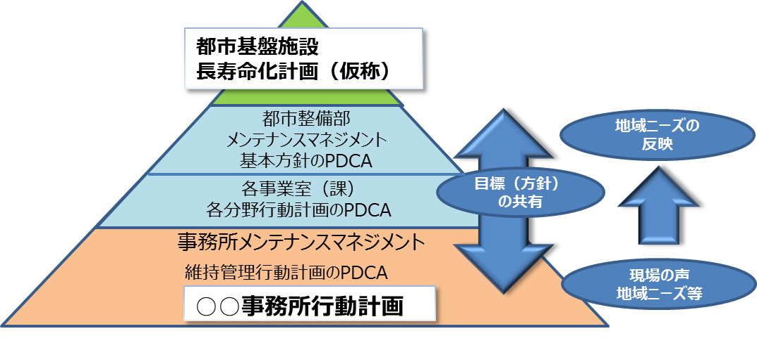



**国・市町村、大学・民間との連携検討**

図6.1 維持管理マネジメント体制イメージ

* PDCAサイクルによる継続的なマネジメントを基本とし、**「日常的維持管理」**（事務所が策定する行動計画：1年サイクル）、**「計画的維持管理」**（事業室（局）課が策定する行動計画：3年～5年サイクル）、**「中長期的な視点での維持管理」**（都市整備部が策定する基本方針：5年～10年サイクル）の3つの階層的マネジメントサイクルを実践していく。

（※日常的維持管理・計画的維持管理については、次頁を参照）

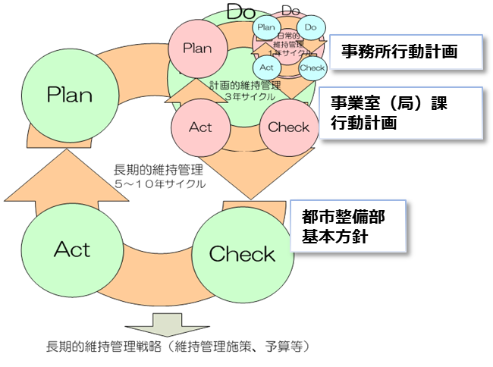

図 6.2　PDCAサイクルによる継続的なマネジメントイメージ

#### 維持管理業務の役割分担

事務所、事業室（局）課、事業管理室が実施していく維持管理業務の役割分担を、表 に示す。維持管理業務を、日常的なパトロールや維持修繕作業などの**「日常的維持管理」**と、計画的な補修、更新などの**「計画的維持管理」**に分類する。

都市基盤施設長寿命化計画（基本方針）に基づき、事業室（局）課が各分野・施設の**「日常的維持管理」**や**「計画的維持管理」**の行動計画を策定する。

事業室（局）課の行動計画に基づき、各事務所が地域ニーズを診断し、課題・目標を設定し、解決・達成するための**「事務所行動計画」**を策定する。

表 6.1維持管理業務の役割分担

|  |  |  |
| --- | --- | --- |
|  | **日常的維持管理** | **計画的維持管理** |
| 事業管理室  （全体） | ●「都市基盤施設長寿命化計画（基本方針）」の策定および評価・改善（PDCA）  ・効率的・効果的な維持管理手法の確立  ・持続可能な維持管理の仕組みづくり　など  ●都市整備部メンテナンスマネジメント（MM）委員会※1の運営  ●各事業室（局）課策定の**「都市基盤施設長寿命化計画（行動計画）」**および各事務所策定の**「事務所行動計画」**のフォローアップ等（分野横断的な視点）  ●分野別の重点化（優先順位）、投資計画（配分）の策定 | |
| 事業室（局）課  （分野別） | **●「都市基盤施設長寿命化計画（行動計画）」**の策定および評価・改善（PDCA）  **●**各事務所策定の**「事務所行動計画」**のフォローアップ等  **●**施設別の重点化（優先順位）、投資計画（配分）の策定、事業評価、効果の検証 | |
| **●**地域ニーズ※2の把握・分析、  **「行動計画」**への反映など | **●**目標管理水準等の設定  **●**計画的な点検、補修・更新等の実施計画の策定・見直し  ●点検、補修・更新等データ蓄積・管理  　など |
| 事務所  （施設別） | ●**「事務所行動計画」**の策定および評価・改善（PDCA）  ●事務所メンテナンスマネジメント（MM）委員会※1の運営 | |
| ●地域ニーズ※2の診断、課題・目標および実施体制の設定  ・パトロール、維持管理・修繕作業  ・不正、不法行為の排除対策　等  ●パトロール等の実施、評価、検証、改善  ●データの蓄積・管理 | ●地域ニーズ※2の診断、課題・目標および実施体制の設定  ・計画的な点検、補修・更新等  ●点検、補修・更新等の実施、評価、検証、改善および進捗管理  ●点検、補修・更新等データ蓄積・管理 |

※１ メンテナンスマネジメント委員会については次頁参照

※２ 地域ニーズとは、苦情・要望の内容、周辺環境、不法行為の状況、施設の状況等、地域特有の課題の総称である。

#### メンテナンスマネジメント委員会（MM委員会）

都市整備部MM委員会および事務所MM委員会設立の目的は、以下の3点である。

* 維持管理方針（目標）の明確化・共有
* 本計画の検証・評価・改善検討
* 維持管理に関する情報の共有

都市整備部MM委員会（事務局：事業管理室等）は、委員長を都市整備部長、副委員長を技監、委員は各室長、港湾局次長、各課長、各事務所長とし、必要に応じて委員長の招集により開催する。この委員会では、各事業室（局）課・各事務所が、維持管理目標（方針）の明確化、共有、PDCAの確認などを行うとともに、各事業室（局）課策定の「都市基盤施設長寿命化計画（行動計画）」について報告する。

事務所MM委員会（事務局：各事務所維持管理課）は、委員長を各事務所長、副委員長を各次長、委員を各課長、各グループ長とし、毎年6月、9月、3月の年3回を目途に、委員長の招集により開催する。この委員会では、各担当グループが、担当業務の維持管理行動計画について報告し、各「事務所行動計画」の共有、PDCAの確認などを行う。また、施設の損傷等に対する診断と長寿命化についての検討や、建設と一体となった維持管理に向けての取り組み等についても検討を行う。



図 6.3メンテナンスマネジメント委員会

#### マネジメント実施の流れ

維持管理のマネジメントを実施するにあたり、基本的な年度毎の流れを、**「日常的維持管理」**と**「計画的維持管理」**とに分けて示す。

##### 日常的維持管理のサイクル

日常的維持管理は、緊急的・突発的な事案や、苦情・要望事項等への迅速な対応を図るなど日常的に行う行為であり、パトロールや点検（直営）作業、維持管理、修繕作業、不法行為の排除などについて行動計画を作成し、実施する。

各事務所の担当グループは、前年度の検証・改善等を行ったうえで、３月から４月にかけて当年度の行動計画を作成し、実行に移していく。また、事務所ＭＭ委員会（６月）を開催し、事務所職員間で、維持管理方針（目標）の明確化・共有、維持管理に関する情報の共有などを行う。

|  |  |  |  |  |  |
| --- | --- | --- | --- | --- | --- |
|  | | 前年度 | 当年度 | | |
| 3月 | 4月 | ５～６月 | ６月以降 | |
| 事  務  所 | 担当G | 年度の検証  ・改善検討 | － | － | － | |
| 行動計画作成 | | － | |
| 行動計画に  基づき実施 | 行動計画に基づき、パトロール、維持管理・修繕作業など日常的な維持管理を実施 | | |
| MM  委員会 | － | － | 行動計画報告  （６月） | － | |

図 6.4 日常的維持管理の年間タイムチャート

##### 計画的維持管理のサイクル

計画的維持管理は、維持管理・更新など計画的に行う行為であり、各事業室（局）課が中心となり計画を策定する。計画的維持管理では、３年を目途に目標の達成状況を確認し、目標設定の見直しを行う。

各事務所は、前年度の検証を行ったうえで、３月から４月にかけて当年度の行動計画（予算執行計画）を調整し、実行に移していく。また、事務所ＭＭ委員会（６月）を開催し、事務所職員間で、維持管理方針（目標）の明確化・共有、維持管理に関する情報の共有などを行う。

次年度の予算要求に関しては、8月から9月にかけて各事業室（局）課が予算要求方針を作成する。その方針や各事務所の課題・目標を解決・達成するための方策の検討結果等を考慮し、９月から10月に各事務所の次年度の目標を設定し、予算要求書を作成する。

その予算要求書をもとに、各事業室（局）課は事務所間の調整を行ったうえで次年度予算計画を作成し、財政当局へ予算要求を行う。

|  |  |  |  |  |  |  |  |  |  |
| --- | --- | --- | --- | --- | --- | --- | --- | --- | --- |
|  | | 前年度 | 当年度 | | | | | | |
| ３月 | 4～  5月 | ６月 | 8月 | 9月 | 10月 | 11～  12月 | 1月 |
| 事務所 | | 前年度の検証 | 事業実施 | | | | | | |
| 当年度行動計画  調整 | | － | － | 次年度目標設定  予算要求書作成 | | － | 次年度  予算(案)  の確定 |
| 事業室  （局）  課 | | 前年度の検証 | － | － | 次年度予算  要求方針作成 | | 予算計画  とりまとめ | |
| Ｍ  Ｍ  委  員  会 | 事  務  所 | － | － | 事務所  行動計画報告 | － | 次年度予算要求書  作成 | | － | － |



図6.5 計画的維持管理の年間タイムチャート

#### 事業評価（効果）の検証

下水道施設の点検・調査及び改築・修繕に関する事業の効果目標（アウトカム）及び事業量の目標（アウトプット）を設定する。

アウトカムとは、下水道施設の点検・調査及び改築・修繕に関する事業の実施によって得られる効果を定量化した目標を指す。

アウトプットとは、アウトカムを達成するための具体的な事業量の目標を指す。

#### 1．施設管理に関する目標を設定する意義

①目標を設定することにより、管理者から現場の職員に至るまで、施設管理の方向性（目的）を共有することができる。

②目標の達成状況を評価することにより、今後の施設管理の方向性を改善することや、アカウンタビリティが向上し住民との相互理解に役立つ。

#### 2．アウトカム設定の際に勘案する項目

①法令や行政目標、上位計画、関連計画等との整合

法令の遵守や、当該地方公共団体の行政目標や上位計画（地方公共団体全体のビジョン、地域の将来計画等）及び関連計画（全体計画、事業計画、浸水対策計画、地震・津波対策計画等）等を踏まえて、設定することが重要である。

②当該地方公共団体の下水道事業の特徴

他の地方公共団体の状況等を参考にしつつ、事業の進捗状況や主要施策等各地方公共団体の特徴を十分に勘案して設定する。

③目標達成期間

計画策定及び進捗状況評価のために、目標達成期間を設定する。

#### 3．アウトプット設定の際に勘案する項目

アウトプットは、アウトカムを実現するために下水道管理者が施設を管理するうえで利用しやすい事業量の目標とする。点検・調査計画及び改築・修繕計画について検討しなければ定めることが困難な場合は、仮定的な前提条件として設定し、各計画の検討後に再検証し、精度向上を図る。

#### 4．アウトカム及びアウトプットの設定例

下水道設備におけるアウトカム及びアウトプットの設定例を表8.2に示す。

表8.2 下水道設備におけるアウトカム及びアウトプットの設定例

|  |  |  |  |  |  |  |
| --- | --- | --- | --- | --- | --- | --- |
|  | 点検・調査及び改築・修繕に関する目標  （アウトカム） | | | 施設種類別事業量の目標  （アウトプット） | | |
| 項目 | 目標値 | 達成  期間 | 項目 | 目標値 | 達成  期間 |
| 安全の確保 | 雨水排水施設故障に起因する事故を発生させない | 年間事故割合0件 | － | 雨水ポンプエンジンの着実な分解整備及び改築 | 8年毎に分解整備 | － |
| 35年毎に原則更新（その中間年度で過給機交換） |
| サービスレベルの確保 | 安定した下水処理の持続 | 健全度が低下した施設50%以下 | － | 主要設備の改築 | 年平均改築設備数  50基/年 | － |
| ＬＣＣの低減 | 目標耐用年数の延長 | 状態監視保全を行っている設備の使用年数を標準耐用年数の概ね2倍とする | － | 維持管理重視及び劣化の早期発見による延命化 | 定期的な状態監視保全機器の点検を行うことによって、部品単位の交換を行う  5基/年 | － |

★大阪府の下水道は長年に渡って段階整備してきており、その設備数も膨大であるため、更新サイクルを常に継続している。（一通り更新サイクルを終えた頃には、初期に更新した機器の更新時期となる）従って、達成期間は設定しない。

## 【参考】用語の定義

下水分野においては2.5に記載の手引きにて、用語の定義がなされており、こちらに記載のある項目（表 参.1）はその定義に従う。

表 参.1 下水分野における用語の定義

|  |  |
| --- | --- |
| 語句 | 説明 |
| ライフサイクルコスト  （LCC） | 施設における新規整備・維持修繕・改築・処分を含めた生涯費用の総計である。なお、簡便的に処分を見込まない場合もライフサイクルコストとする場合がある。 |
| 設置 | 施設を新たに建設（増築や機能の拡充を伴う再建設を含む）すること。 |
| リスク | 目的に対する不確かさの影響のこと（JIS Q0073 の定義より）。リスクの大きさは「事故・故障の発生確率」と「事故・故障が発生したときの被害規模」の組み合わせで評価する。 |
| 改築 | 全部又は一部の再建設あるいは取り替えを行うこと。  ①更新：改築のうち、「対象施設」の全部の再建設あるいは取り替え  ②長寿命化対策：改築のうち、「対象施設」の一部の再建設あるいは取り替えを行うことであって、耐用年数の延伸に寄与するもの。 |
| 修繕 | 「対象施設」の一部の再建設あるいは取り替えを行うこと（ただし、長寿命化対策に該当するものを除く）。 |
| 維持管理 | 処理施設等の運転、下水道施設の保守・点検、清掃等下水道の機能を保持するための事実行為で工事を伴わないもの。 |
| 健全度 | 評価する対象物が有する機能、状態の健全さを示す指標。 |
| 健全率 | 全資産に対する健全な資産の割合。 |
| 標準耐用年数 | 改築通知の別表で定められた年数。 |
| 目標耐用年数 | 改築の実績等をもとに施設管理者が設定する耐用年数。 |